本科生毕业设计（论文）
论文题目： 基于FreeRTOS的智能居家安防系统
姓名： 吴兆国
学号： 20222042236
专业： 自动化
指导教师： 段霖
完成时间： 2026年5月10日
基于FreeRTOS的智能居家安防系统
吴兆国
Smart Home Security System
Based on FreeRTOS
ZHAOGUO WU
作者声明
本人以信誉郑重声明：所呈交的学位毕业设计（论文），是本人在指导教师指导下由本人独立撰写完成的，没有剽窃、抄袭、造假等违反道德、学术规范和其他侵权行为。文中引用他人的文献、数据、图件、资料均已明确标注出，不包含他人成果及为获得赣东学院或其他教育机构的学位或证书而使用过的材料。对本设计（论文）的研究做出重要贡献的个人和集体，均已在文中以明确方式标明。本毕业设计（论文）引起的法律结果完全由本人承担。
本毕业设计（论文）成果归赣东学院所有。
特此声明。
毕业设计（论文）作者（签字）：
签字日期： 年 月 日
本人声明：该学位论文是本人指导学生完成的研究成果，已经审阅过论文的全部内容，并能够保证题目、关键词、摘要部分中英文内容的一致性和准确性。
学位论文指导教师签名：
签字日期： 年 月 日
摘 要
居民对厨房火灾、燃气异常以及门前人员靠近等风险越来越关注，而不少家用安防仍停留在单路检测、本地声光提示为主、远程侧信息更新慢的旧模式，报警侧若只靠任务周期性从队列里取字符串，还容易把状态变化“拖”到下一轮采样之后。本设计在 STM32F407VET6 上实现一套可长时间插电运行的智能居家安防原型：LM393 火焰、MQ-2 烟雾、HC-SR04 超声波与 DHT11 温湿度经 USART、SPI、I2C 等与 MCU 相连，OLED、蜂鸣器与多路 LED 负责就地显示与提示，MFRC522 做刷卡门禁，蓝牙与 ASRPRO 语音扩展手机与口令两种人机通道，ESP8266 通过 MQTT 接入 OneNET，把属性上报与云端开关类指令接进来。软件侧选用 FreeRTOS，把采集、声光驱动、菜单与存档、模组收发拆成多任务协同：上电后先跑一段一次性初始化任务完成内核对象与外设准备之后自删，常驻任务里用互斥锁护住串口打印、有效卡号以及火/烟报警量等共享数据，消息队列转发 OLED 绘制、EEPROM 读写、蜂鸣器与 LED 动作字以及 ESP8266 一帧回传，二值信号量在火焰、烟雾模块的 DO 引脚电平翻转时告诉蓝牙与语音任务去读本机缓存，事件标志组则把按键与 RTC 唤醒结合在一起。相较单靠队列被动拉取报警字符串的做法，全局里先写好最新状态、再用信号量唤醒相关任务的写法把通知滞后压到约五十毫秒量级（室内联调记录与后文测试一致），整机在校内实验室连续运行中功能与功耗表现稳定，达到了课程设计对嵌入式软硬件协同与物联网接入的综合训练要求。
关键词：智能安防；FreeRTOS；嵌入式系统；多传感器融合；物联网
ABSTRACT
Household attention to kitchen fires, abnormal gas conditions, and people approaching the door is growing; many home security products nevertheless stay with an older pattern—single-channel detection, mostly local sound and light, and slow remote-side updates—and if alarm text is fetched from a queue by periodic polling alone, a state change can still be dragged into the next sampling round. This design implements a continuously powered smart-home security prototype on STM32F407VET6: LM393 flame, MQ-2 smoke, HC-SR04 ultrasonic ranging, and DHT11 connect to the MCU through USART, SPI, I2C, and similar interfaces; OLED, a buzzer, and multiple LEDs provide on-site display and prompts; MFRC522 handles swipe-card access; Bluetooth and an ASRPRO voice module extend phone-side and spoken human–machine channels; an ESP8266 joins OneNET over MQTT to bring in property reporting and cloud-side on/off style commands. FreeRTOS is chosen on the software side to split sampling, actuator drive, menu and archive service, and module traffic into cooperating tasks: after power-on, a one-shot init task prepares RTOS objects and peripherals then deletes itself, mutexes protect shared data such as printf, the valid card ID, and fire/smoke alarm quantities, queues forward OLED drawing, EEPROM read/write, buzzer and LED action bytes, and one ESP8266 return frame, binary semaphores notify the Bluetooth and voice tasks to read the on-board cache when the DO pins on the flame and smoke modules flip, and the event group combines keypad events with RTC wakeups. Compared with passively pulling alarm strings from a queue only, writing the latest state into globals first and then waking related tasks with semaphores compresses notification lag to on the order of fifty milliseconds (matching in-room bring-up logs and the tests later in this thesis); continuous operation in the on-campus laboratory shows stable function and power behavior, meeting the curriculum design goals for embedded hardware–software co-design and IoT access.
Key Words: smart security; FreeRTOS; embedded system; multi-sensor fusion; Internet of Things
目 录
[第一章 绪论 1](#_Toc229492093)
[1.1 研究背景 1](#_Toc229492094)
[1.2 研究意义 1](#_Toc229492095)
[1.3 国内外研究现状 1](#_Toc229492096)
[1.3.1 国外研究现状 1](#_Toc229492097)
[1.3.2 国内研究现状 2](#_Toc229492098)
[1.4 研究内容与论文结构 2](#_Toc229492099)
[1.4.1 本文主要研究内容 2](#_Toc229492099a)
[1.4.2 论文结构安排 2](#_Toc229492099b)
[第二章 系统需求分析与总体方案设计 3](#_Toc229492100)
[2.1 系统需求分析 3](#_Toc229492101)
[2.2 总体方案论证与比选 3](#_Toc229492101b)
[2.3 总体技术路线与逻辑分层 4](#_Toc229492101c)
[2.4 本章总结 4](#_Toc229492101d)
[第三章 硬件选型与电路设计 4](#_Toc229492113)
[3.1 硬件模块选型 4](#_Toc229492113a)
[3.1.1 主控制器选型 4](#_Toc229492113b)
[3.1.2 传感器信息采集模块选型 5](#_Toc229492113c)
[3.1.3 人机交互与身份认证模块选型 5](#_Toc229492113d)
[3.1.4 远程通信模块选型 5](#_Toc229492113e)
[3.1.5 持久化存储模块选型 6](#_Toc229492113f)
[3.2 主控制器电路设计 6](#_Toc229492114)
[3.3 传感器信息采集电路设计 6](#_Toc229492115)
[3.3.1 温湿度模块电路设计 6](#_Toc229492115a)
[3.3.2 烟雾传感器模块电路设计 7](#_Toc229492116)
[3.3.3 火焰传感器模块电路设计 7](#_Toc229492117)
[3.3.4 超声波测距模块电路设计 8](#_Toc229492118)
[3.4 人机交互与身份认证电路设计 8](#_Toc229492119)
[3.4.1 RFID射频识别模块电路设计 8](#_Toc229492119a)
[3.4.2 OLED显示模块电路设计 9](#_Toc229492120)
[3.4.3 语音识别模块电路设计 9](#_Toc229492123)
[3.5 远程通信电路设计 9](#_Toc229492121)
[3.5.1 蓝牙通信模块电路设计 9](#_Toc229492121a)
[3.5.2 WiFi通信模块电路设计 10](#_Toc229492122)
[3.6 持久化存储模块电路设计 10](#_Toc229492124)
[3.7 本章总结 11](#_Toc229492124a)
[第四章 系统软件设计 13](#_Toc229492125)
[4.1 FreeRTOS多任务总体设计 13](#_Toc229492126)
[4.2 系统初始化任务设计 15](#_Toc229492127)
[4.3 RFID门禁任务设计 16](#_Toc229492128)
[4.4 传感器数据采集任务设计 17](#_Toc229492129)
[4.4.1 温湿度采集任务 17](#_Toc229492130)
[4.4.2 烟雾检测任务 17](#_Toc229492131)
[4.4.3 火焰检测任务 18](#_Toc229492132)
[4.4.4 超声波测距任务 19](#_Toc229492133)
[4.5 人机交互任务设计 20](#_Toc229492134)
[4.5.1 OLED显示与按键菜单任务设计 20](#_Toc229492134a)
[4.5.2 语音识别任务设计 21](#_Toc229492136)
[4.6 远程通信与云平台任务设计 21](#_Toc229492135)
[4.6.1 蓝牙通信任务设计 21](#_Toc229492135a)
[4.6.2 WiFi与MQTT云平台任务设计 22](#_Toc229492137)
[4.7 EEPROM持久化存储任务设计 24](#_Toc229492138)
[4.8 报警机制与FreeRTOS内核组件设计 25](#_Toc229492139)
[4.9 本章总结 26](#_Toc229492139a)
[第五章 系统调试与测试 27](#_Toc229492140)
[5.1 硬件调试 27](#_Toc229492141)
[5.2 传感器功能测试 27](#_Toc229492142)
[5.3 通信模块测试 28](#_Toc229492143)
[5.4 FreeRTOS多任务运行测试 29](#_Toc229492144)
[5.5 系统整体联调测试 30](#_Toc229492145)
[5.6 本章总结 31](#_Toc229492145a)
[结论 32](#_Toc229492146)
[参考文献 33](#_Toc229492147)
[致 谢 34](#_Toc229492148)
[附 录 35](#_Toc229492149)
第一章 绪论
1.1 研究背景
随着物联网（IoT）、嵌入式技术与智能家居产业的深度融合，智能居家安防作为家庭安全防护的核心载体，已成为国内外研究与应用的热点领域。据统计，近年来我国家庭火灾、燃气泄漏、非法入侵等安全事故频发，传统居家安防设备多为单一监测型产品，存在监测维度有限、报警响应延迟、本地控制为主、远程交互能力弱等突出问题，难以适配现代家庭对全方位、高实时性安防服务的需求。
嵌入式实时操作系统FreeRTOS（Free Real-Time Operating System）凭借轻量级、可裁剪、实时性强、移植性好的技术优势，成为中小规模嵌入式设备开发的主流操作系统。其多任务调度机制能够有效解决安防系统中多传感器数据同步采集、多外设协同工作、多通信协议适配等核心问题，为智能居家安防系统的模块化、高可靠性开发提供了关键技术支撑。
1.2 研究意义
本课题将FreeRTOS实时操作系统与智能居家安防系统开发深度结合，探索嵌入式多任务调度在安防领域的工程应用方法，完善多传感器数据采集、多通信协议（SPI/I2C/USART）适配、物联网远程交互的技术融合体系，为嵌入式安防系统的研发提供技术参考，同时丰富FreeRTOS在智能家居领域的应用案例。
通过本课题的研究与开发，综合运用自动化专业的单片机原理、传感器技术、嵌入式操作系统、通信技术等核心知识，提升硬件电路设计、嵌入式软件编程、多模块联调的工程实践能力，培养符合嵌入式与智能安防领域需求的复合型工程技术人才。
1.3 国内外研究现状
1.3.1 国外研究现状
国外对智能居家安防系统的研究起步较早，依托物联网、嵌入式技术的先发优势，形成了成熟的技术体系与产品布局。在核心技术方面，国外研究聚焦于嵌入式实时操作系统的工程应用、多传感器数据融合、物联网远程交互等方向，FreeRTOS、μC/OS-II等轻量级嵌入式系统被广泛应用于安防设备开发，实现了多任务的高效调度与系统的高实时性运行\[1\]。
在产品应用方面，美国霍尼韦尔、德国博世、日本松下等企业推出了集多维度监测、远程控制、智能联动于一体的智能居家安防产品，融合了红外探测、烟雾感应、燃气检测等多传感器技术，基于MQTT、CoAP等物联网协议实现了与云端平台、移动终端的无缝对接，报警响应时间控制在毫秒级，同时具备低功耗、高稳定性的特点。在学术研究方面，国外学者重点探索了嵌入式多任务调度优化、传感器数据精准采集、安防系统通信可靠性提升等方向，为智能居家安防系统的技术升级提供了理论支撑\[2\]。
1.3.2 国内研究现状
国内对智能居家安防系统的研究始于21世纪初，随着物联网技术的普及与居民安防意识的提升，相关研究与产品开发进入快速发展阶段。目前国内研究主要聚焦于基于单片机的安防系统开发、多传感器融合监测、物联网远程交互、嵌入式操作系统的应用四大方向，其中将FreeRTOS等嵌入式实时操作系统应用于智能居家安防系统，成为近年来的研究热点\[3\]。
在嵌入式操作系统应用方面，国内学者王利强等研究了基于STM32与FreeRTOS的多任务嵌入式系统设计，通过信号量、事件标志组实现了共享资源的安全保护与多任务的高效调度，验证了FreeRTOS在提升嵌入式系统实时性与稳定性方面的优势\[4\]；在多传感器融合监测方面，王宏等设计了基于多传感器融合的室内安防监测系统，实现了火焰、烟雾、人体探测等多维度监测，有效提升了安防系统的监测全面性\[5\]；在物联网通信方面，朱兆芳等基于MQTT协议设计了物联网远程监控系统，通过ESP8266 WiFi模块实现了设备与云端的远程数据传输，为安防系统的远程交互提供了技术实现方法\[6\]。
同时，国内智能家居企业如小米、海康威视、萤石等也推出了多款智能居家安防产品，涵盖智能摄像头、烟雾报警器、门窗传感器等，实现了设备间的智能联动与手机端的远程控制，推动了智能居家安防技术的产业化应用。
1.4 研究内容与论文结构
综合上文可见，国外在嵌入式实时操作系统与安防整机工程化上起步早，霍尼韦尔、博世等厂商已把多传感、低时延联网与云端协议栈做成成熟货架产品，学术界也多围绕调度优化、通信可靠性等基础问题展开\[1\]\[2\]；国内起步略晚，近年在 STM32 等平台上把 FreeRTOS 与多源感知、MQTT 上云绑在一起做的验证型、教学型成果较多，小米、海康等消费级产品线则把摄像头、烟感、门窗磁等单品联动做开，但在“单芯片上把门禁、声光、蓝牙、语音、WiFi 上云和实时报警”一条链全跑通的低成本原型上，可查到的公开方案仍偏分散\[3\]\[4\]\[5\]\[6\]。对照来看，国外强在标准产品与长周期维护，国内强在迭代快、贴近家庭场景，本课题所取的路线更接近后者：在有限硬件成本下，把实时操作系统、多任务协同与物联网上报压进同一块 MCU，用工程样机回答“能稳定跑起来吗、报警会不会拖尾”这一类课堂里常被追问的问题。
1.4.1 本文主要研究内容
产业侧把嵌入式操作系统往具体安防场景里推、把视觉与语音等智能手段叠进预警链路、把模组做小做省功耗，是今后几年里会持续发力的方向\[7\]，本设计并不追求大而全的算法栈，而是抓住其中与课程设计相匹配的一段：以 STM32F407VET6 为硬件底座，在 FreeRTOS 上把火焰、烟雾、超声波、温湿度等环境量采上来，用互斥锁、消息队列、二值信号量、事件标志组把 OLED 菜单、蜂鸣器与 LED、RFID 门禁、蓝牙与 ASRPRO 语音、ESP8266 经 MQTT 上 OneNET 这几条链路拆开又接好，重点处理火、烟状态变化后“谁该马上知道、怎样不排队等字符串”这一实时性问题，并在 EEPROM 里把有效卡号与超声报警距离等参数落盘，便于现场改参；整机目标是在实验室条件下长时间插电运行、外设互不抢总线、异常能声光与远端同步给出，为后续若继续加视觉或更强边缘算力留出总线与任务优先级余量。
1.4.2 论文结构安排
全文按章节组织如下：第一章绪论说明背景、研究意义、国内外研究现状，并在 1.4 节概括本文工作与各章安排；第二章先按「谁使用、要解决什么」归纳客户侧功能与非功能需求，再给出总体技术路线，并对裸机轮询、RTOS 多任务、双 MCU 分工作简要比选后确定本设计采用的层次化方案，章末附本章总结；第三章在同一章内完成各硬件模块的选型依据与关键指标说明，再按模块展开电路原理与接口连接，章末附本章总结；第四章在 FreeRTOS 框架下分任务介绍初始化、门禁、传感采集、人机交互、远程与云端通信、持久化存储及报警内核对象等软件实现，章末附本章总结；第五章记录硬件与传感、通信、多任务及整机联调测试，章末附本章总结；结论与参考文献、致谢、附录依序附后，便于评阅人按章查阅。
第二章 系统需求分析与总体方案设计
<span style="color:red">【排版提示】本章仅保留总体架构图（图2-1）；原图2-2核心板实物已顺延为第三章图3-1，插入 Word 时请同步修改题注与目录中的图号引用。</span>
2.1 系统需求分析
可以把「客户」理解成提出委托的一方：住户或房东希望用一块成本可控的板子，在厨房、门口等典型位置把烟、火、来人距离和室内温湿度看住，既要本地一眼能懂，也要在手机或云端心里有数；作为承担该委托的毕设实现者，需要先把这类口头期望拆成可验收条目，再落到器件与任务划分上。
身份与使用秩序方面，客户不希望陌生人上电就能改参数、看菜单，因此要求设备具备「先证明我是谁，再开放操作」的启动策略：上电后仅允许门禁读卡与必要后台逻辑，刷卡校验通过后才开放时间界面、按键菜单、蓝牙与语音通道。对应到工程上，即初始化阶段挂起 RTC、按键、超声、蓝牙、语音等任务，有效卡认证后再恢复，形成硬性的安全启动约束。
环境与安防数据方面，客户关心的是「有没有烟、有没有明火、门口是否异常靠近、室内温湿度大致多少」，而不是某一种具体算法名称；因此系统应能周期性给出可信读数，并在异常时给出明确声光提示。火焰、烟雾宜采用安装简单、阈值可调的模块量；门口距离需与住户设定的警戒距离比较，温湿度则供舒适与联动参考。参数方面，客户会希望报警距离、授权卡号在掉电后不丢失，并能在现场用手机或维护口修改，而不是每次上电重新烧录。
报警与通知的时效方面，客户对「刚冒烟/刚起火，手机或语音多久能知道」非常敏感，需求上应把「状态一变就通知」写进验收预期，而不是仅要求某一秒刷新一次页面。近场侧除蜂鸣器、LED 外，还应支持蓝牙推送与语音模块播报；远端侧希望在家庭 WiFi 可用时，能把关键量与报警态送到常见物联网平台，并能下发简单的灯控类指令，便于演示与扩展。
人机与可维护性方面，本地需有屏显与菜单，便于不看手机也能确认各通道状态；调试阶段客户（或指导教师）会希望串口日志可读、整机可长时间插电不死机，这在需求上表现为可靠性、可观测性与适度低功耗取向，而不是消费级产品的完整认证指标。
以上条款在本次毕设中的落实方式，与源码中的任务划分及 IPC 设计一致：例如温湿度经独立采集任务入队供菜单、蓝牙与 MQTT 消费，火烟状态在 DO 边沿更新全局量并通过二值信号量唤醒蓝牙与语音任务，OLED 由单任务消费显示队列，ESP8266 走 MQTT 上云、下行 JSON 解析灯控；具体函数与对象名在第四章展开，本章只保留需求到能力的对应关系。
2.2 总体方案论证与比选
在单 MCU 前提下，本设计曾对比三种总体组织方式。其一为裸机前后台：主循环加定时中断刷新各外设，优点是代码直观、占用小；缺点是超声波测距、ESP8266 长 AT 会话、DHT11 严格时序等长临界区容易相互拖尾，火烟状态若仅靠队列传递，蓝牙与语音的提示容易落在采样周期之后，与本课题强调的「状态一变就通知」不一致。其二为双 MCU 分工，例如采集端只跑传感，通信端专跑 WiFi；优点是边界清晰，缺点是双电源、双调试口与板间同步增加硬件课设成本，且与当前单 F407 工程不一致。其三为单 MCU + FreeRTOS 多任务 + 队列/互斥/二值信号量/事件组，外设各自阻塞在 IPC 上，由内核切换填补等待空档，报警链路与现有源码一致。
上云路径上，若不用 MQTT 而用模块透传自定义短帧，手机侧需自建服务，课堂演示闭环成本高；OneNET 侧已提供属性下发与标准 MQTT 端口，与本工程 `esp8266_mqtt.c` 中 AT+MQTT 组合相吻合。综合硬件成本、课设周期与源码可验证性，采用 STM32F407VET6 + FreeRTOS + 分层架构 + ESP8266 走 MQTT 上云作为本设计的总体路线。
2.3 总体技术路线与逻辑分层
总体仍按感知—控制—交互—云端四层理解，第二章只交代边界与数据走向，单器件引脚与电气细节放到第三章。
感知层负责把环境量变成 MCU 可读电平或数字帧：温湿度单总线、火烟 DO、超声回波时间、门禁 Mifare 卡号。控制层运行 FreeRTOS，初始化阶段集中创建 IPC 对象与业务任务，正常运行期由调度器在各任务间切换；报警相关全局量由互斥保护，状态变化用二值信号量「点醒」蓝牙与语音任务。交互层包括 OLED 菜单、按键事件组、声光执行单元、蓝牙与语音串口。云端层由 ESP8266 维护链路，`app_task_monitor` 在接收计数静止时把一帧数据送入 `g_queue_esp8266`，由 `app_task_esp8266` 解析下行灯控并配合 `app_task_mqtt` 做心跳与属性上报。
上电后的粗粒度数据流可概括为：RFID 解锁 → 本地菜单与近场通道打开 → 各传感任务按周期或边沿条件更新缓存与队列 → 异常时声光与近端推送并行 → MQTT 侧周期性带上温湿度与开关量状态上云。该流程与第四章各任务说明一一对应，本章不展开函数级细节。
图 2-1 系统总体架构图
2.4 本章总结
本章先把使用方关切拆成可验收条目：上电后须先完成门禁再开放菜单与近场通道，环境量要覆盖烟、火、门口距离与温湿度，报警要在状态变化后尽快到达声光、蓝牙、语音与云端，卡号与报警距离等参数须可改且掉电不丢，并兼顾本地显示与串口可观测性。方案层面在单 MCU 约束下对比了裸机轮询、双 MCU 分工与 FreeRTOS 多任务三种组织方式，并结合上云路径说明了选用 MQTT 与 OneNET 的演示与维护成本优势。分层模型与上电后粗数据流只写到逻辑边界，图 2-1 将系统压成感知、控制、交互、云端四块，便于后文凡涉具体模块时都能回到同一张图定位。以上内容一方面约束第三章的器件与接口选择，另一方面为第四章的任务划分与 IPC 设计提供统一的需求语言，减少论证与实现各说各话。
第三章 硬件选型与电路设计
<span style="color:red">【排版提示】本章图号已重排为图3-1～图3-12：图3-1为核心板实物（选型），图3-2～图3-12为各模块原理图，顺序与正文小节一致；若 Word 中曾自动引用旧图3-1～图3-11，请全文替换题注与交叉引用。原「图3-8、图3-9 排在图3-10 之前」的错位提示随重排失效，定稿时按图号递增核对即可。</span>
3.1 硬件模块选型
本节承接第二章已定路线，对各模块做选型与指标说明；引脚分配、上拉复位与完整原理图见本章后续各电路小节，以免与电路文字重复堆叠。
3.1.1 主控制器选型
主控选用 STM32F407VET6（Cortex-M4，168 MHz，FPU），片内 Flash 512 KB、SRAM 192 KB，多路 USART 与充足 GPIO，可同时挂蓝牙、语音、ESP8266 与多路传感。与 STM32F103 系列相比，主频与外设带宽更高，在同等 FreeRTOS 配置下更利于多串口并发与 OLED 队列刷新，与本工程任务数、栈配置相匹配\[8\]。
图 3-1 STM32F407VET6核心板实物图
3.1.2 传感器信息采集模块选型
温湿度选用 DHT11 数字单总线传感器，满足一般居室环境粗测需求，接口简单，与 `dht11_get_msg` 周期读数方式一致\[9\]。烟雾选用 MQ-2 模块的 DO 输出，配合板载比较器电位器设定阈值，与程序中 `mq2_get_do` 判定「低电平为危险」一致\[10\]。火焰选用 LM393 比较器型红外火焰模块 DO，接法与 `fire_get_d0` 一致，与烟雾形成互补\[11\]。距离选用 HC-SR04，在 2～400 cm 量程内以回声脉宽换距离，与 `sr04_get_distance` 及 `g_alarm_distance` 比较逻辑一致\[12\]。
3.1.3 人机交互与身份认证模块选型
门禁采用 MFRC522，协议面成熟，与本设计软件 SPI 时序驱动方式相符\[13\]。显示采用 0.96 英寸 128×64 OLED，本地信息密度足够，配合 `g_queue_oled` 异步刷新可避免多任务抢总线\[14\]。语音采用 ASRPRO 离线识别模组，串口输出字符串指令，便于与 FreeRTOS 下独立任务解析逻辑对接。
3.1.4 远程通信模块选型
蓝牙选用 5.0 透传模块，USART4 与手机串口助手即可闭环演示参数查询与灯控\[15\]。WiFi 选用 ESP8266，利用内置 TCP/IP 与 AT 指令缩短开发周期，MQTT 接入 OneNET 与源码中 `esp8266_mqtt_init` 流程一致\[6\]。
3.1.5 持久化存储模块选型
选用 AT24C02（256 B，I2C），容量已覆盖 5 字节卡号与 1 字节报警距离；写寿命对课设频次足够，由独立 EEPROM 任务串行化队列访问，与第四章描述一致。
3.2 主控制器电路设计
STM32F407VET6最小系统电路包括芯片、电源电路、复位电路、晶振电路和JTAG/SWD调试接口。电源部分采用3.3V稳压供电，通过去耦电容滤波保证供电稳定；复位电路采用RC复位，支持手动复位按键；外部晶振采用8MHz有源晶振，经内部PLL倍频至168MHz系统时钟；调试接口采用SWD（2线）模式，通过PA13（SWDIO）和PA14（SWCLK）连接J-Link调试器。
串口1（PA9-TXD，PA10-RXD）通过USB转串口芯片连接PC，用于系统调试日志输出（printf重定向至串口1）。
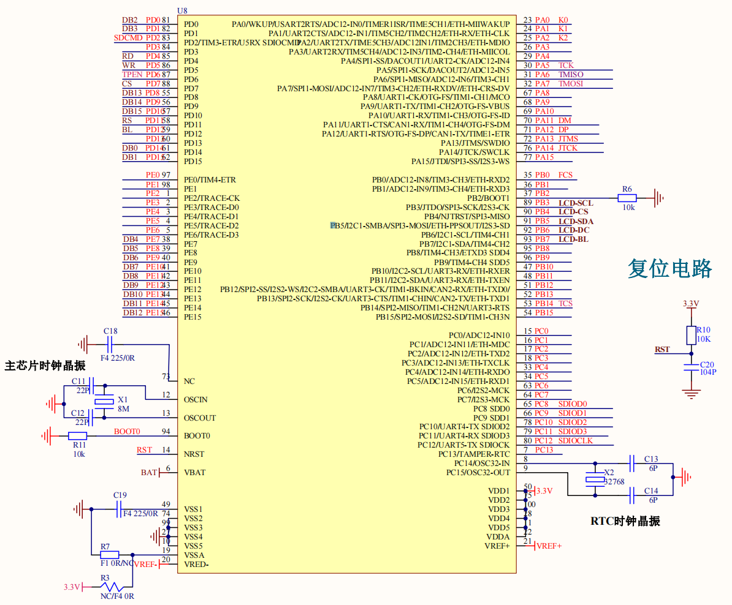
图 3-2 主控制器最小系统电路原理图
3.3 传感器信息采集电路设计
3.3.1 温湿度模块电路设计
DHT11温湿度传感器采用单总线通信，数据引脚接PE9，通过4.7kΩ上拉电阻连接至3.3V电源，保证单总线通信的信号完整性。传感器供电为3.3V，GND接系统地。
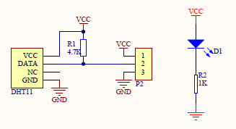
图 3-3 DHT11温湿度模块电路原理图
3.3.2 烟雾传感器模块电路设计
MQ-2烟雾传感器模块供电为5V，GND接系统地，数字输出引脚DO接PA1（GPIO输入模式）。模块内置LM393比较器，通过板载电位器调节报警阈值，DO引脚在气体浓度超标时输出低电平，主控通过读取PA1电平判断烟雾状态。
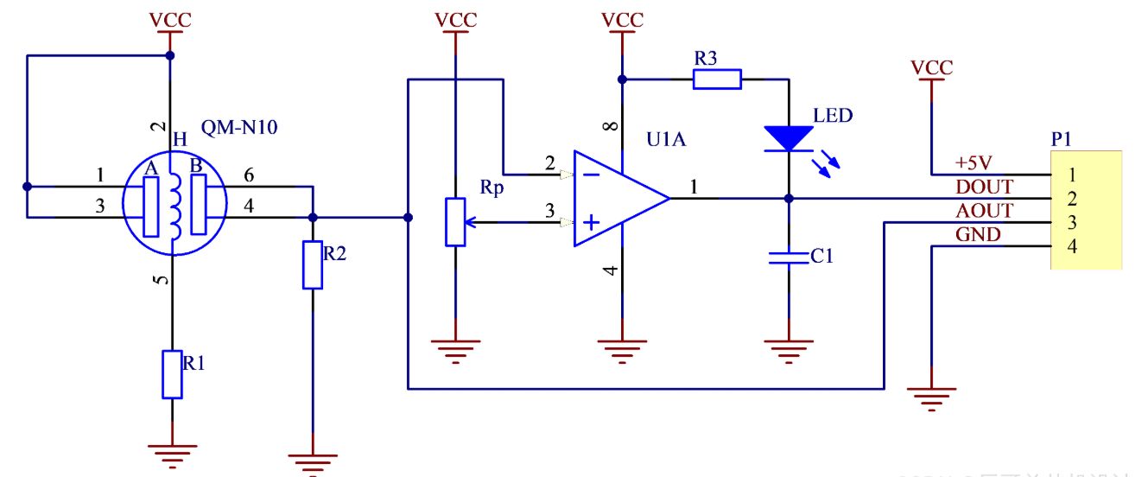
图 3-4 MQ-2烟雾传感器模块电路原理图
3.3.3 火焰传感器模块电路设计
LM393火焰传感器模块供电为5V，GND接系统地，数字输出引脚DO接PB7（GPIO输入模式）。模块内置LM393比较器，检测到火焰红外信号时DO引脚输出低电平，主控通过读取PB7电平判断火焰状态。
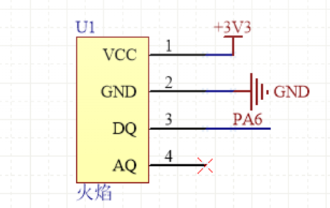
图 3-5 LM393火焰传感器模块电路原理图
3.3.4 超声波测距模块电路设计
HC-SR04超声波模块供电为5V，GND接系统地。TRIG触发引脚接PB6（GPIO输出模式），ECHO回波引脚接PE6（GPIO输入模式）。主控通过向TRIG引脚发送至少10μs的高电平脉冲触发测距，通过测量ECHO引脚高电平持续时间计算距离：距离（cm）= 高电平时间（μs）× 声速（340m/s）/ 2 / 10000。
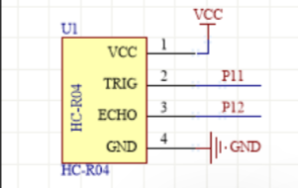
图 3-6 HC-SR04超声波测距模块电路原理图
3.4 人机交互与身份认证电路设计
3.4.1 RFID射频识别模块电路设计
MFRC522 RFID模块供电为3.3V，GND接系统地，通过SPI接口与主控通信：CS接PD6，SCLK接PD7，MOSI接PC7，MISO接PC8，RST接PC9。SPI通信采用软件模拟方式，通过GPIO模拟SPI时序，实现对MFRC522寄存器的读写操作。
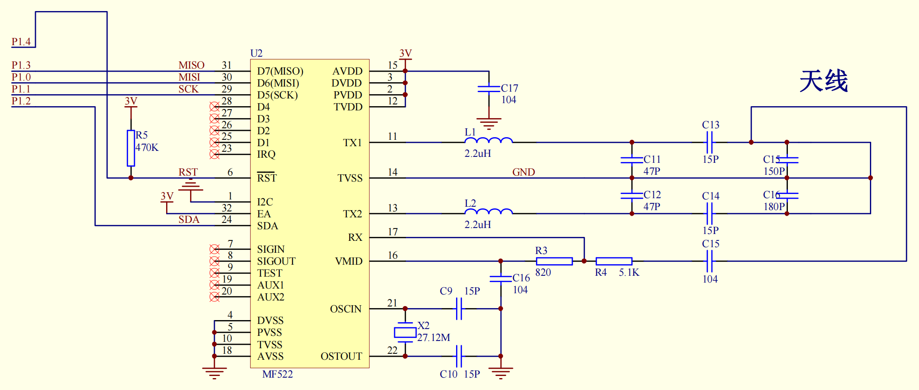
图 3-7 MFRC522 RFID模块电路原理图
3.4.2 OLED显示模块电路设计
OLED显示屏供电为3.3V（或5V），GND接系统地，采用软件模拟IIC驱动：SCL接PB15，SDA接PD10。驱动芯片为SSD1306，通过发送命令字节初始化显示参数，通过发送数据字节写入显示内容。本系统通过消息队列（g_queue_oled）异步驱动OLED，OLED任务阻塞等待队列消息，收到消息后执行对应的显示操作，实现多任务安全共享OLED资源。
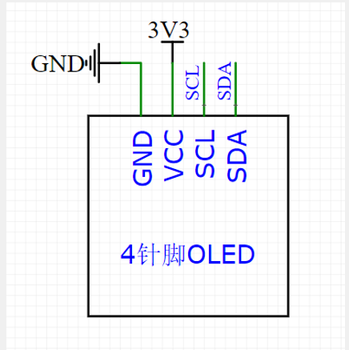
图 3-8 OLED显示模块电路原理图
3.4.3 语音识别模块电路设计
ASRPRO语音识别模块供电为5V，GND接系统地，通过USART2与主控通信：PA2接ASRPRO RXD，PA3接ASRPRO TXD，波特率9600bps。模块内置语音识别算法，支持离线识别，识别结果通过串口以字符串形式发送给主控；主控也可通过串口向模块发送播报指令（如"1#"表示播报"灯已打开"），实现语音反馈功能。
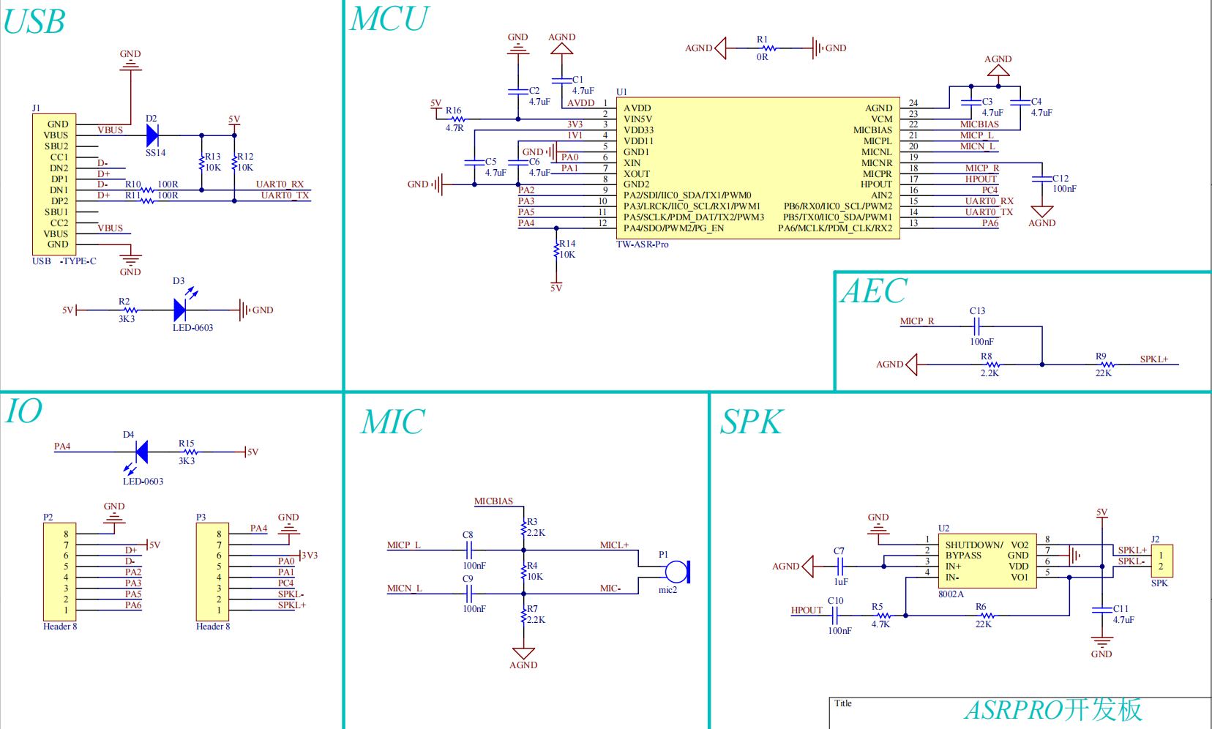
图 3-9 ASRPRO语音识别模块电路原理图
3.5 远程通信电路设计
3.5.1 蓝牙通信模块电路设计
蓝牙5.0模块供电为5V，GND接系统地，通过USART4与主控通信：PC10接蓝牙模块RX，PC11接蓝牙模块TX，波特率9600bps。蓝牙模块工作在透传模式，手机端通过蓝牙串口助手APP与模块建立连接后，即可与主控进行双向数据通信。
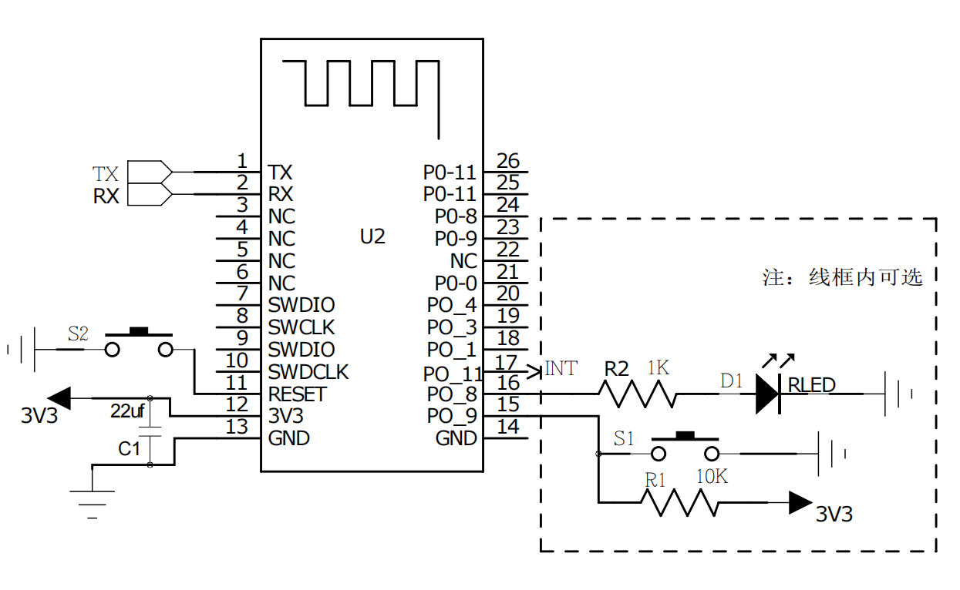
图 3-10 DX-BT24蓝牙5.0通信模块电路原理图
3.5.2 WiFi通信模块电路设计
ESP8266 WiFi模块供电为3.3V，GND接系统地，通过USART3与主控通信：PB10接ESP8266 RX，PB11接ESP8266 TX，波特率115200bps。模块使能引脚（EN）接3.3V保持常开，RST引脚通过RC电路实现上电复位。主控通过AT指令集控制ESP8266完成WiFi连接、TCP连接、MQTT协议通信等操作。
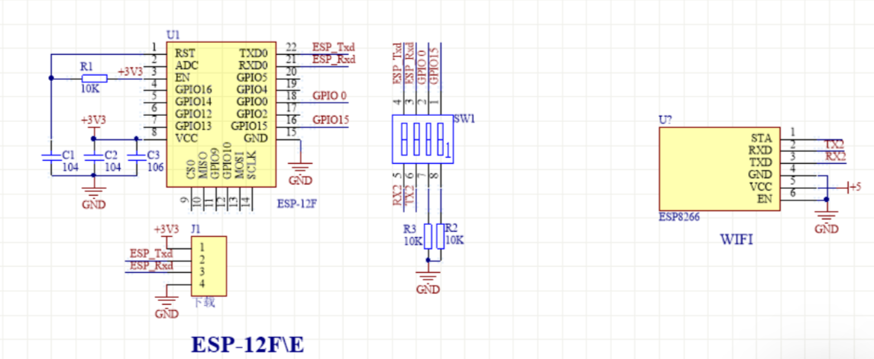
图 3-11 ESP8266 WiFi通信模块电路原理图
3.6 持久化存储模块电路设计
AT24C02 EEPROM芯片供电为3.3V，GND接系统地，通过I2C接口与主控通信：SCL接PB8，SDA接PB9，SCL和SDA均通过4.7kΩ上拉电阻连接至3.3V电源。芯片地址引脚A0、A1、A2均接GND，I2C设备地址为0xA0（写）/0xA1（读）。
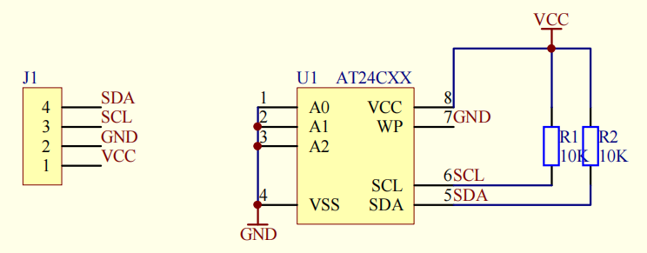
图 3-12 AT24C02 EEPROM模块电路原理图
3.7 本章总结
本章把「选型依据」与「电路实现」收拢到同一章：3.1 节按主控、传感、人机、通信与存储五条线说明为何选用当前模组及与软件任务的对应关系，关键引脚与供电细节则分散在 3.2～3.6 各原理图小节，避免选型段与电路段机械重复。图号上核心板实物作为图 3-1，最小系统与各外设原理图顺延至图 3-12，正文顺序与图号递增一致，便于在 Word 中按章内流水插图。经上述安排，读者在第四章阅读任务与队列时，可随时回到本章核对硬件接口是否支撑所述行为，硬件章与软件章之间形成可交叉引用的锚点。对毕设撰写而言，本章既完成课程设计对电路说明的篇幅要求，又不抢占第二、四章在需求与实时性上的论述重心。
第四章 系统软件设计
<span style="color:red">【排版提示】人机与远程两节合并后，流程图图4-8、图4-10、图4-9、图4-11在文中出现顺序与图号递增不一致，定稿时请在 Word 中调整插图位置或统一重编图号。</span>
4.1 FreeRTOS多任务总体设计
本系统基于FreeRTOS实时操作系统，采用模块化任务设计思想，将系统功能划分为17个独立任务，每个任务负责管理一个硬件模块或一类功能，任务间通过消息队列、信号量、事件标志组进行通信与同步，实现高内聚、低耦合的软件架构。
系统任务列表如表4-1所示。
表4-1 系统FreeRTOS任务列表
任务名称 | 任务函数 | 栈大小（字） | 优先级 | 功能描述
app_task_init | app_task_init | 512 | 5 | 系统初始化，创建所有内核对象与子任务
app_task_oled | app_task_oled | 512 | 5 | OLED显示驱动，消息队列异步刷新
app_task_rfid | app_task_rfid | 512 | 5 | RFID门禁身份认证
app_task_eeprom | app_task_eeprom | 512 | 5 | EEPROM读写管理
app_task_led | app_task_led | 512 | 5 | LED指示灯控制
app_task_beep | app_task_beep | 512 | 5 | 蜂鸣器报警控制
app_task_rtc | app_task_rtc | 512 | 5 | RTC实时时钟读取与显示
app_task_key | app_task_key | 512 | 5 | 按键扫描与菜单导航
app_task_sr04 | app_task_sr04 | 512 | 5 | 超声波测距与入侵检测
app_task_lm393 | app_task_lm393 | 512 | 5 | 火焰传感器检测与报警
app_task_mq2 | app_task_mq2 | 512 | 5 | 烟雾传感器检测与报警
app_task_dht11 | app_task_dht11 | 512 | 5 | 温湿度数据采集
app_task_bluetooth | app_task_bluetooth | 512 | 5 | 蓝牙通信与指令解析
app_task_aspro | app_task_aspro | 512 | 5 | 语音识别与语音播报
app_task_mqtt | app_task_mqtt | 512 | 5 | MQTT数据上报
app_task_esp8266 | app_task_esp8266 | 1536 | 5 | ESP8266 WiFi连接与云端通信
app_task_monitor | app_task_monitor | 1024 | 5 | ESP8266接收数据监控

系统内核对象包括：3个互斥信号量（g_mutex_printf保护串口打印、g_mutex_card保护RFID卡号、g_mutex_alarm保护报警状态全局变量）；4个二值信号量（g_sem_fire_bt、g_sem_fire_asr、g_sem_mq2_bt、g_sem_mq2_asr，用于火焰/烟雾状态变化通知）；1个事件标志组（g_event_group，用于RTC唤醒与按键事件同步）；8个消息队列（g_queue_oled、g_queue_eeprom、g_queue_led、g_queue_beep、g_queue_fire、g_queue_mq2、g_queue_dht11、g_queue_esp8266）；1个软件定时器（周期1000ms，回调函数执行独立看门狗喂狗操作）。
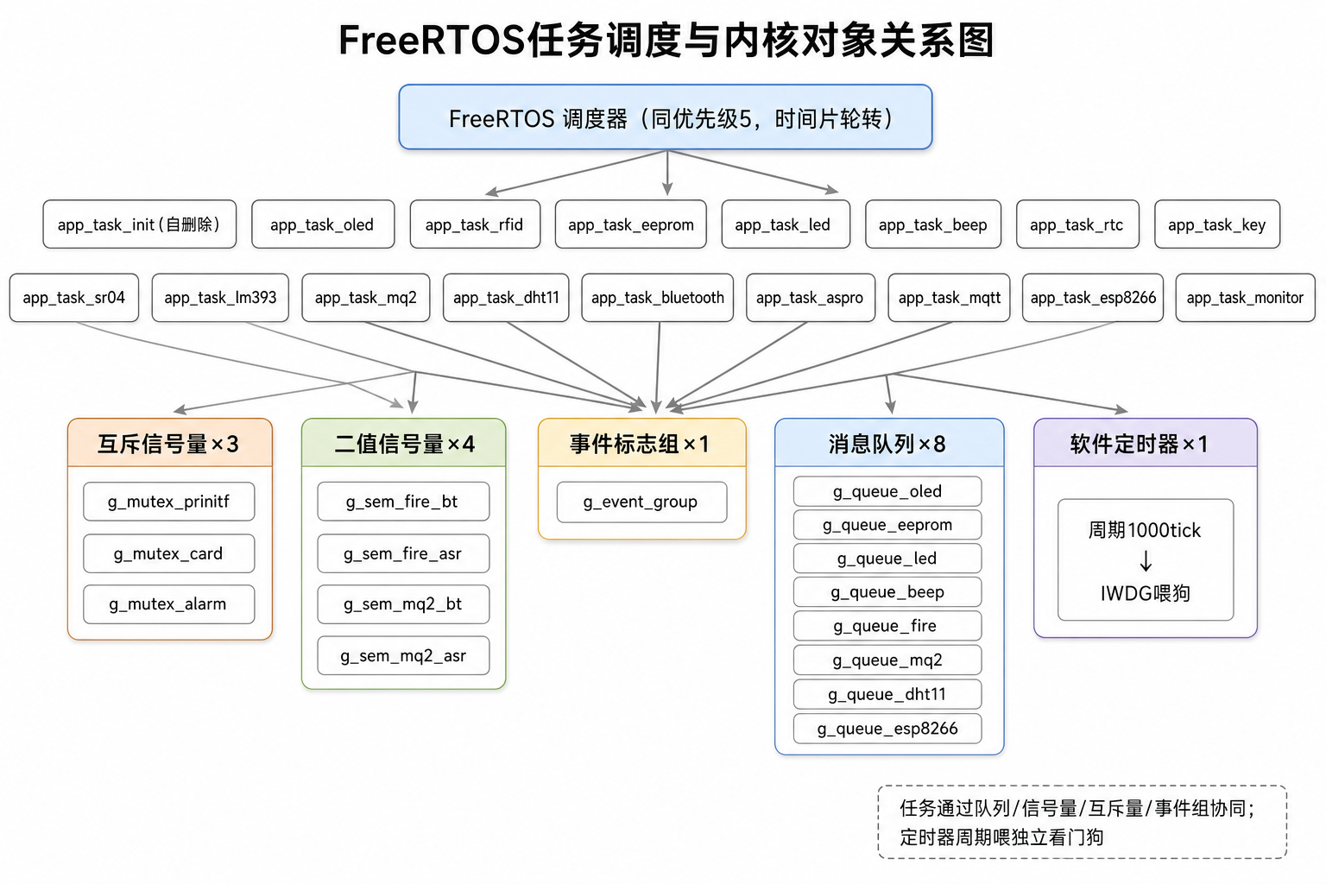
图 4-1 FreeRTOS任务调度与内核对象关系图
系统启动流程：main函数完成NVIC优先级分组（第4组）、SysTick配置、串口1初始化后，仅创建app_task_init任务并启动FreeRTOS调度器；app_task_init任务完成所有硬件初始化、内核对象创建、子任务创建后自删除，系统进入正常运行状态。
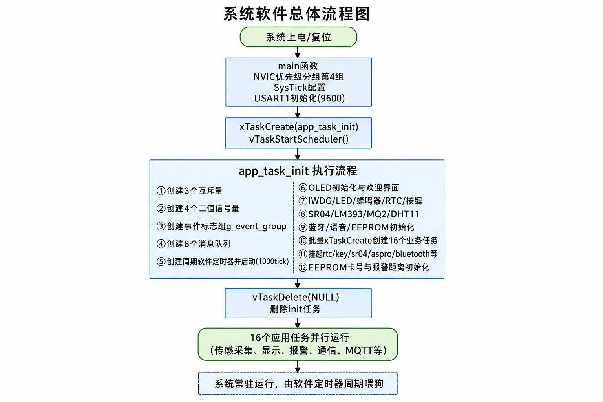
图 4-2 系统软件总体流程图
4.2 系统初始化任务设计
app_task_init任务是系统启动的核心任务，优先级为5，栈大小512字。其主要工作流程如下：
（1）创建所有互斥信号量、二值信号量、事件标志组、消息队列；
（2）创建软件定时器（周期1000ms），启动后每秒执行一次独立看门狗喂狗操作；
（3）初始化所有硬件模块：OLED、独立看门狗（IWDG）、LED、蜂鸣器、RTC、按键、超声波、火焰传感器、烟雾传感器、温湿度传感器、蓝牙串口、语音识别串口、EEPROM；
（4）OLED显示欢迎界面（锁屏图标与"欢迎使用智能居家安防系统"文字）；
（5）从EEPROM读取RFID有效卡号（地址0～4）：若全为0xFF（首次使用），写入默认卡号并同步至全局变量g_valid_card_id；否则直接读取已有配置；
（6）从EEPROM读取超声波报警距离（地址5）：若为0xFF（首次使用），写入默认距离50mm；否则读取已有配置至全局变量g_alarm_distance；
（7）按任务列表批量创建17个子任务；
（8）挂起部分任务（app_task_rtc、app_task_key、app_task_sr04、app_task_aspro、app_task_bluetooth），等待RFID认证通过后由RFID任务恢复；
（9）自删除（vTaskDelete(NULL)）。
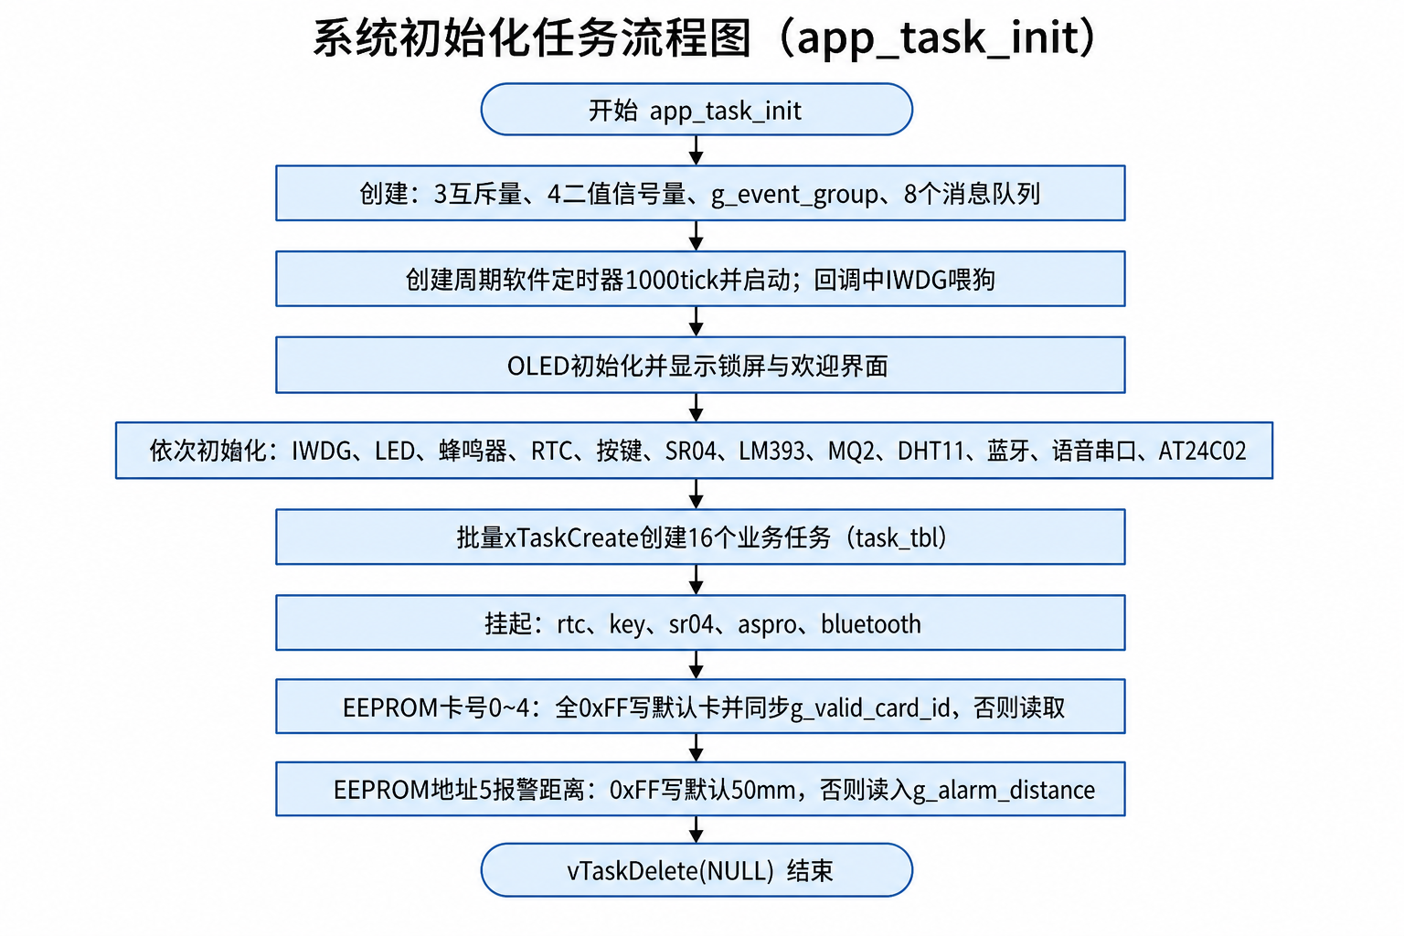
图 4-3 系统初始化任务流程图
4.3 RFID门禁任务设计
app_task_rfid任务负责系统门禁身份认证，是系统安全启动的第一道防线。任务创建后持续运行，通过MFRC522读卡器扫描RFID卡片，将读取的卡号与全局变量g_valid_card_id中存储的有效卡号逐字节比对。
有效卡认证流程：
（1）MFRC522_Request发起寻卡请求，检测到卡片后执行防撞处理（MFRC522_Anticoll）、选卡（MFRC522_SelectTag）、验卡（MFRC522_Auth）；
（2）获取互斥锁g_mutex_card，逐字节比对读取的卡号与g_valid_card_id；
（3）有效卡：LED0闪烁一次，蜂鸣器响一声，OLED显示正确图标，随后恢复app_task_rtc、app_task_key、app_task_bluetooth、app_task_aspro任务，挂起自身（RFID任务）；
（4）无效卡：LED1闪烁一次，蜂鸣器响两声，OLED显示错误图标，返回锁屏界面，继续等待刷卡。
有效卡号存储在EEPROM地址0～4，支持通过蓝牙指令"CARDNUM SET-x-x-x-x-x"动态修改，修改后同步更新g_valid_card_id全局变量并写入EEPROM持久化保存。
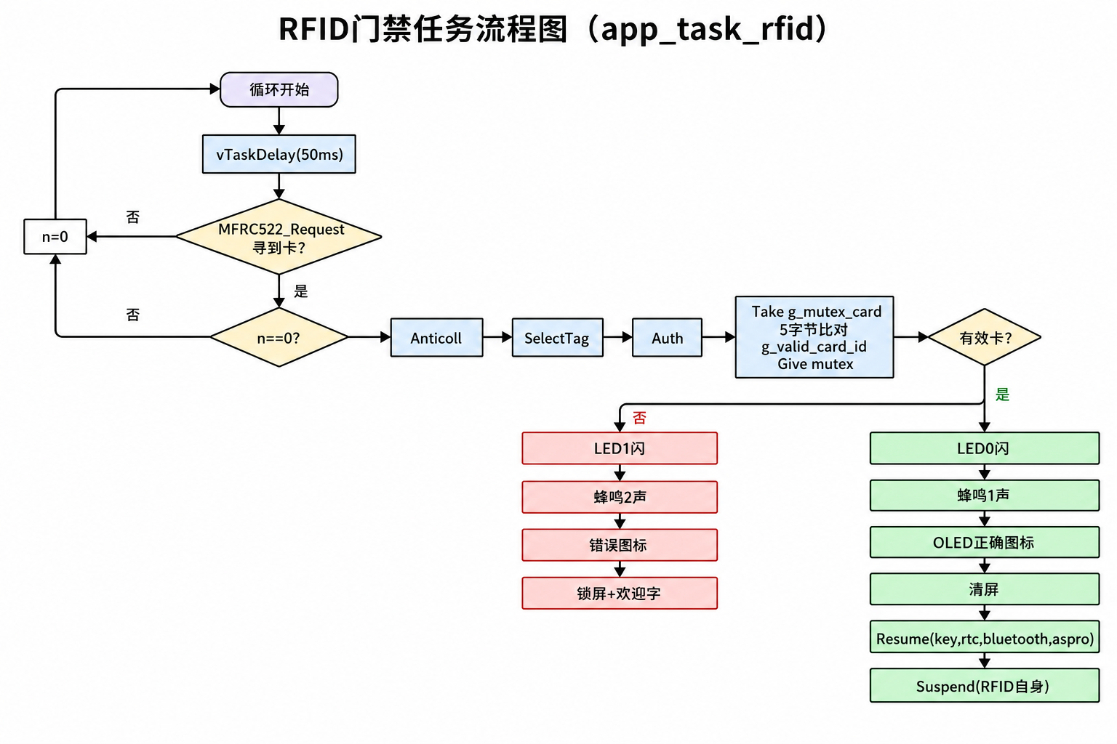
图 4-4 RFID门禁任务流程图
4.4 传感器数据采集任务设计
4.4.1 温湿度采集任务
app_task_dht11任务负责周期性采集DHT11温湿度数据，采样周期为6000ms（DHT11最小采样间隔要求）。每次采集成功后，将5字节数据（湿度整数、湿度小数、温度整数、温度小数、校验和）发送至消息队列g_queue_dht11，供按键菜单任务、蓝牙任务、语音任务、MQTT任务消费。
采集失败时通过串口1打印错误码，不入队，避免脏数据影响其他任务。全局变量g_temp和g_humi由MQTT任务从队列读取后更新，用于云端上报。
4.4.2 烟雾检测任务
app_task_mq2任务负责周期性检测MQ-2烟雾传感器状态，采样周期500ms。任务读取PA1引脚的DO电平（0=有烟=危险，1=无烟=安全），仅在状态发生变化时执行以下操作：
（1）获取互斥锁g_mutex_alarm，更新全局变量g_mq2_status（0=安全，1=报警）；
（2）释放二值信号量g_sem_mq2_bt（通知蓝牙任务）和g_sem_mq2_asr（通知语音任务）；
（3）报警状态下：向g_queue_beep发送蜂鸣器开启指令，延时1000ms后关闭，向g_queue_mq2发送"danger!!!"状态字符串；
（4）安全状态下：向g_queue_mq2发送"safe"状态字符串。
采用"状态变化触发"机制替代传统的周期性队列查询，从根本上解决了报警状态滞后问题，确保蓝牙和语音任务能够在状态变化的第一时间获得通知。
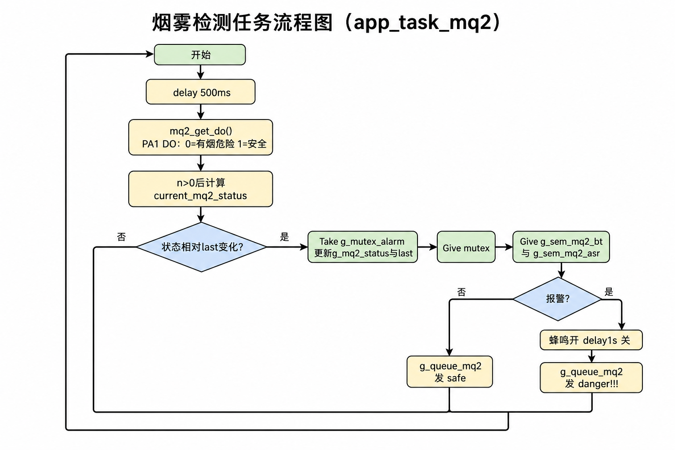
图 4-5 烟雾检测任务流程图
4.4.3 火焰检测任务
app_task_lm393任务负责周期性检测LM393火焰传感器状态，采样周期500ms。任务读取PB7引脚的DO电平（0=检测到火焰=危险，1=无火焰=安全），采用与烟雾检测任务相同的"状态变化触发"机制：
（1）状态变化时获取互斥锁g_mutex_alarm，更新全局变量g_fire_status；
（2）释放二值信号量g_sem_fire_bt和g_sem_fire_asr，分别通知蓝牙任务和语音任务；
（3）报警状态下：LED2常亮，蜂鸣器持续报警，向g_queue_fire发送"danger!!!"；
（4）安全状态下：LED2熄灭，蜂鸣器关闭，向g_queue_fire发送"safe"。
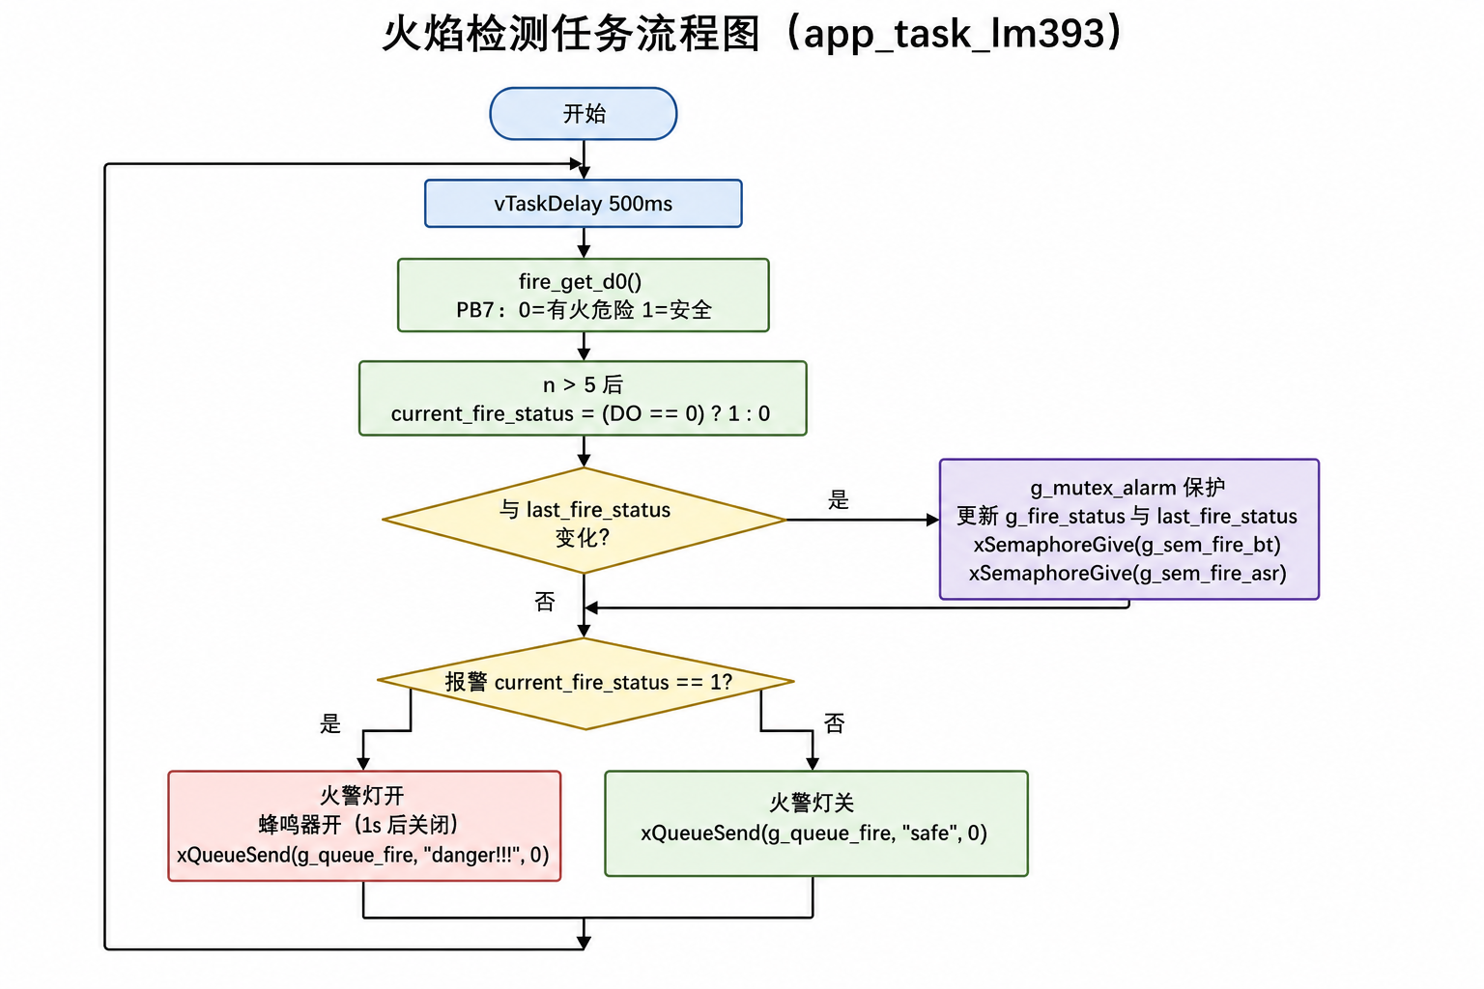
图 4-6 火焰检测任务流程图
4.4.4 超声波测距任务
app_task_sr04任务负责周期性超声波测距，检测门口是否有陌生人靠近，采样周期500ms。任务通过向PB6（TRIG）发送10μs高电平脉冲触发测距，测量PE6（ECHO）高电平持续时间计算距离，将距离值与全局变量g_alarm_distance（从EEPROM读取的报警阈值）比较：
（1）距离小于报警阈值：LED2常亮，蜂鸣器开启，OLED菜单中超声波图标显示报警状态；
（2）距离大于等于报警阈值：LED2熄灭，蜂鸣器关闭，显示安全状态。
报警距离默认50mm，支持通过蓝牙指令"DISTANCE SET-xxx"动态修改，修改后同步更新g_alarm_distance并写入EEPROM地址5持久化保存。
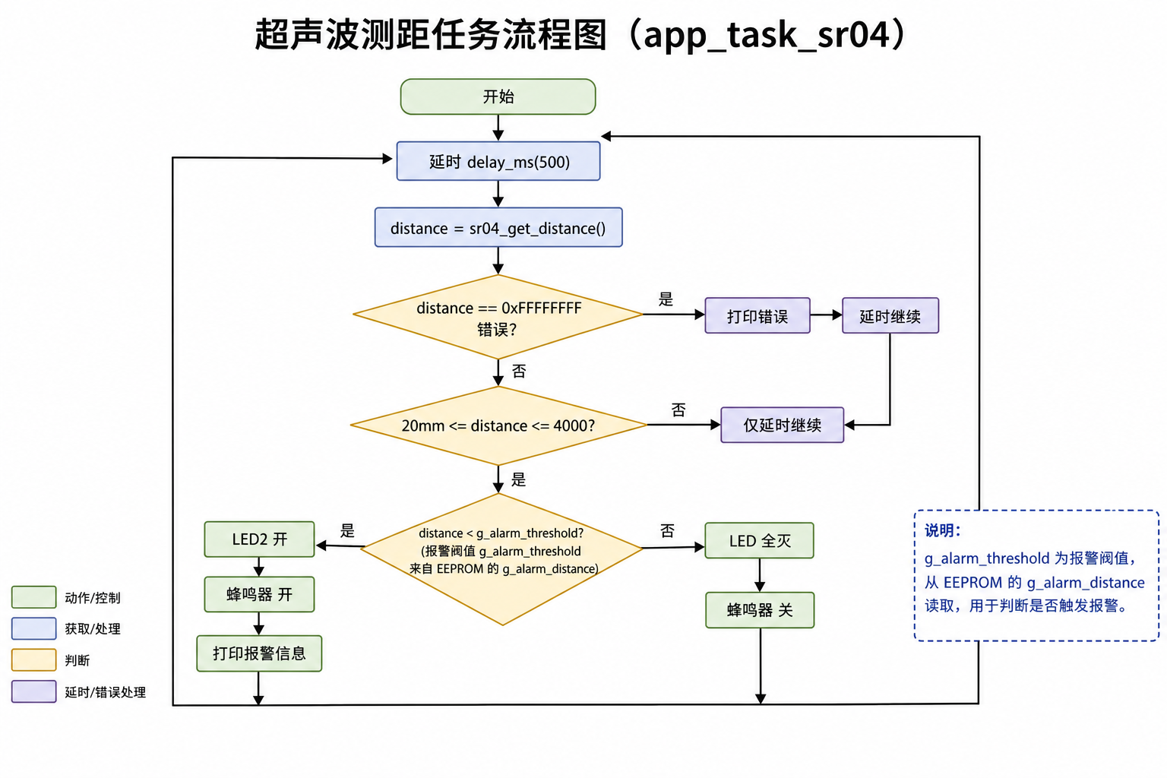
图 4-7 超声波测距任务流程图
4.5 人机交互任务设计
4.5.1 OLED显示与按键菜单任务设计
OLED显示采用消息队列异步驱动方案。app_task_oled任务阻塞等待g_queue_oled消息队列，收到oled_t结构体消息后根据ctrl字段执行对应操作（亮屏、灭屏、初始化、清屏、显示字符串、显示汉字、显示图片）。所有需要操作OLED的任务均通过xQueueSend向g_queue_oled发送消息，由OLED任务统一执行，从根本上避免了多任务并发访问OLED的资源竞争问题。
app_task_key任务负责按键扫描与菜单导航，通过事件标志组g_event_group接收按键中断事件（KEY1～KEY4分别对应事件位0x02、0x04、0x08、0x10）。系统菜单分为主菜单页和数据详情页两层：
（1）主菜单页：显示RTC时间、日期、星期，右下角显示"菜单"提示；
（2）按KEY1进入图标选择页，显示5个功能图标（超声波、火焰、烟雾、湿度、温度）；
（3）在图标选择页按KEY2/KEY3左右切换图标，按KEY1进入对应数据详情页；
（4）数据详情页显示对应传感器的实时数据（距离、火焰状态、烟雾状态、湿度值、温度值）；
（5）按KEY4（返回键）返回上一层，在主菜单页连按两次KEY4触发锁屏，挂起相关任务，恢复RFID任务等待重新刷卡。
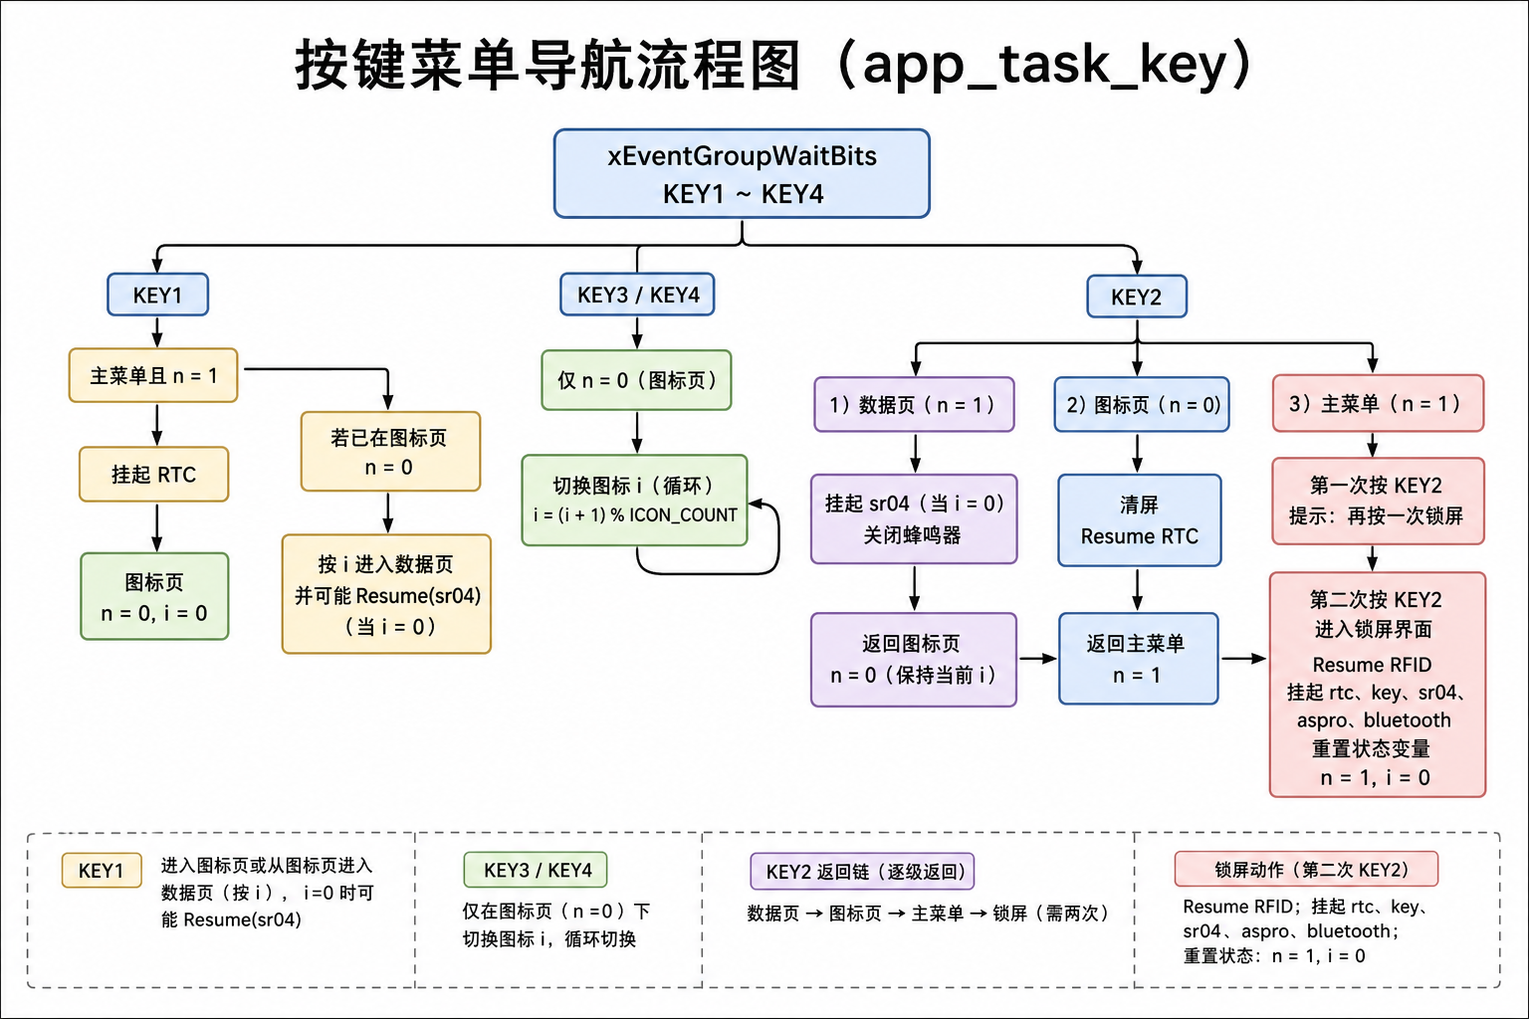
图 4-8 按键菜单导航流程图
4.5.2 语音识别任务设计
app_task_aspro任务负责语音识别指令处理与语音播报，通过USART2接收ASRPRO模块发送的识别结果字符串，解析后执行对应操作。与蓝牙任务类似，采用"信号量+轮询"双机制：
（1）每次循环先以50ms超时分别尝试获取g_sem_fire_asr和g_sem_mq2_asr，若获取成功且对应报警状态为1，则主动向ASRPRO发送播报指令（火焰报警发送"4#"，烟雾报警发送"6#"）；
（2）检查g_usart2_rx_end标志，若串口接收完成则解析语音指令。
支持的语音指令及播报编号如表4-3所示。
表4-3 语音指令与播报编号列表
语音指令 | 功能 | 播报编号
LED ON | 打开客厅灯（LED3） | 1#（播报"灯已打开"）
LED OFF | 关闭客厅灯（LED3） | 2#（播报"灯已关闭"）
TIME | 播报当前时间 | 时间数值#
DATE | 播报当前日期 | 日期数值#
TEMP | 播报当前温度 | 温度数值#
HUMI | 播报当前湿度 | 湿度数值#
FIRE | 查询火焰状态 | 3#（安全）/ 4#（报警）
GAS | 查询烟雾状态 | 5#（安全）/ 6#（报警）

时间播报采用编码方式：将小时、分钟、秒钟编码为32位整数（Hours<<16 | Minutes<<8 | Seconds），发送给ASRPRO模块解码播报，避免字符串传输的复杂性。
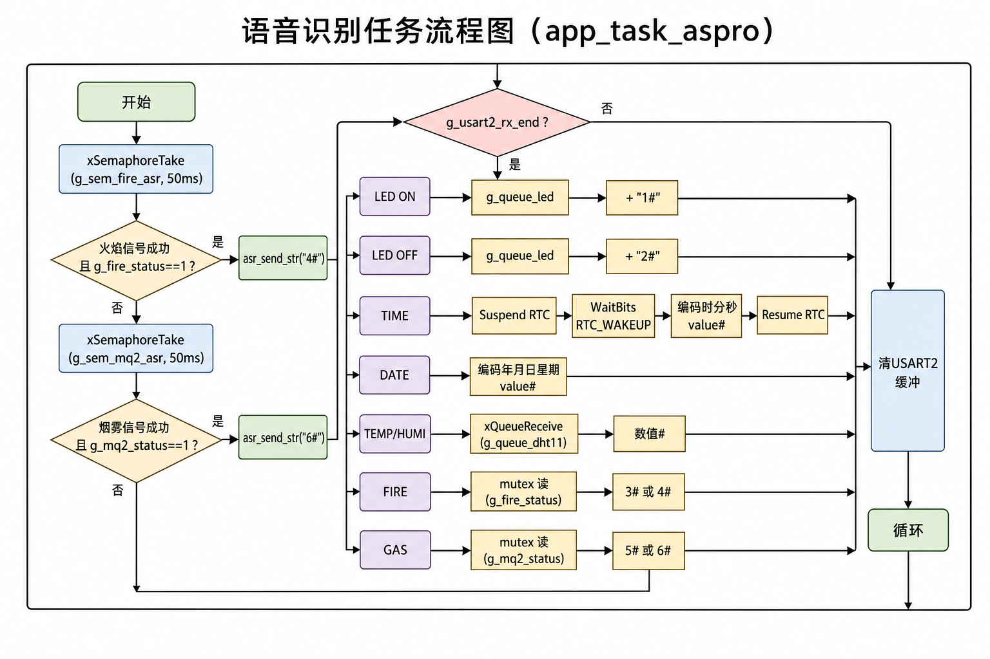
图 4-10 语音识别任务流程图
4.6 远程通信与云平台任务设计
4.6.1 蓝牙通信任务设计
app_task_bluetooth任务负责蓝牙通信与指令解析，通过USART4接收手机端发送的指令字符串，解析后执行对应操作。任务采用"信号量+轮询"双机制：
（1）每次循环先以50ms超时分别尝试获取g_sem_fire_bt和g_sem_mq2_bt，若获取成功则读取g_fire_status/g_mq2_status全局变量，主动向手机端推送报警状态变化信息；
（2）检查g_usart3_rx_end标志，若串口接收完成则解析指令字符串。
支持的蓝牙指令及功能如表4-2所示。
表4-2 蓝牙指令列表
指令格式 | 功能描述
homecheck | 查询安防状态（报警距离、火焰、烟雾、温湿度）
DATE SET-年-月-日-星期 | 设置RTC日期
TIME SET-时-分-秒 | 设置RTC时间
DISTANCE SET-距离值 | 修改超声波报警距离（mm），存入EEPROM
CARDNUM SET-b1-b2-b3-b4-b5 | 修改RFID有效卡号，存入EEPROM
led-on | 打开客厅灯（LED3）
led-off | 关闭客厅灯（LED3）

修改报警距离和卡号成功后，蜂鸣器响两声作为操作成功提示。
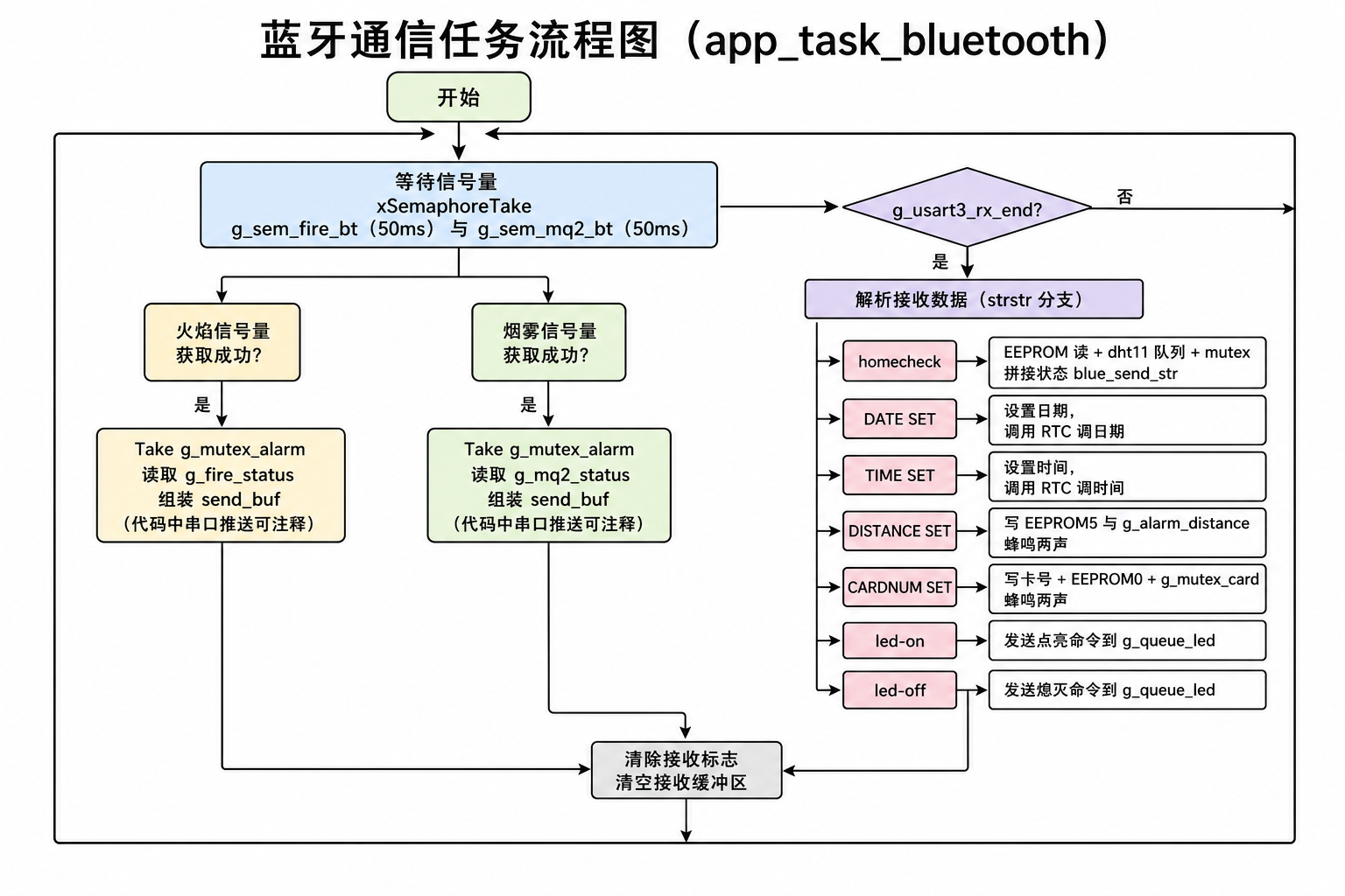
图 4-9 蓝牙通信任务流程图
4.6.2 WiFi与MQTT云平台任务设计
WiFi与云端通信由app_task_esp8266和app_task_mqtt两个任务协同完成，app_task_monitor任务负责监控ESP8266串口接收数据。
app_task_esp8266任务启动后首先调用esp8266_mqtt_init()函数完成WiFi连接与MQTT服务器连接，连接成功后蜂鸣器响两声提示，随后恢复app_task_mqtt任务，设置g_esp8266_init标志为1，进入消息接收循环。
MQTT连接流程：
（1）ESP8266通过AT指令连接家庭WiFi热点；
（2）建立TCP连接至OneNET MQTT服务器（183.230.40.39:6002）；
（3）发送MQTT CONNECT报文完成设备认证；
（4）订阅控制主题，接收云端下发的控制指令。
app_task_mqtt任务在MQTT连接成功后被恢复，进入循环：每次循环发送MQTT心跳包（mqtt_send_heart()）并上报设备状态（mqtt_report_devices_status()），每6次循环（约6秒）从g_queue_dht11读取温湿度数据更新g_temp和g_humi全局变量，用于云端上报。
app_task_monitor任务持续监控g_esp8266_rx_cnt，当检测到10ms内接收计数不再增加时，认为一帧数据接收完毕，将g_esp8266_rx_buf中的数据发送至g_queue_esp8266队列，由app_task_esp8266任务解析处理。
云端下发的控制指令格式为JSON，app_task_esp8266任务通过字节匹配解析"switch_led_1"、"switch_led_2"、"switch_led_3"字段，控制对应LED灯的亮灭。
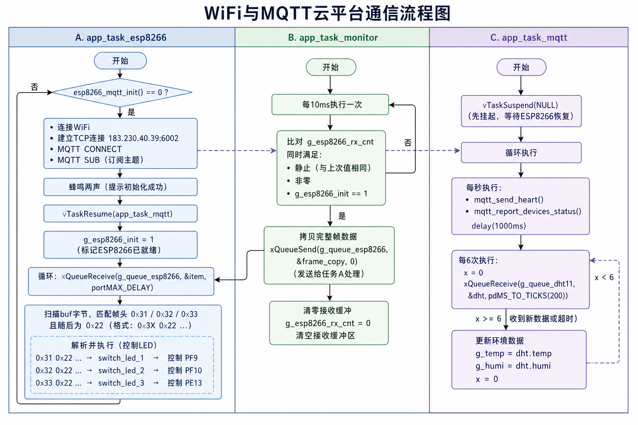
图 4-11 WiFi与MQTT云平台通信流程图
4.7 EEPROM持久化存储任务设计
app_task_eeprom任务负责AT24C02 EEPROM的读写管理，通过消息队列g_queue_eeprom接收读写请求。eeprom_t结构体包含操作命令（ctrl）、数据指针（data）、地址（addr）、数据大小（size）四个字段。
读操作流程：任务收到AT24C02_READ命令后，从EEPROM地址0读取6字节数据（卡号5字节+距离1字节），将数据指针写回eeprom_t结构体，清除ctrl字段后重新入队，由请求方（蓝牙任务）从队列中取回数据。
写操作流程：任务收到AT24C02_WRITE命令后，直接调用at24c02_write()将数据写入指定地址，无需回复。
EEPROM存储布局：地址0～4存储RFID有效卡号（5字节）；地址5存储超声波报警距离（1字节）。
4.8 报警机制与FreeRTOS内核组件设计
本系统的报警机制是整个软件设计的核心创新点，针对传统安防系统报警滞后的问题，采用"事件标志组+全局变量缓存+二值信号量"的三层报警架构。
（1）第一层：传感器任务实时检测，状态变化时立即更新全局变量（g_fire_status、g_mq2_status），并通过互斥锁g_mutex_alarm保护并发访问安全；
（2）第二层：状态变化时释放对应二值信号量（g_sem_fire_bt/asr、g_sem_mq2_bt/asr），蓝牙任务和语音任务通过xSemaphoreTake以50ms超时轮询信号量，一旦获取成功立即读取全局变量推送报警信息，响应延迟不超过50ms；
（3）第三层：按键任务通过事件标志组g_event_group接收按键中断事件，RTC任务通过事件标志组接收定时唤醒事件，实现精确的任务间同步。
相较于传统的队列被动查询方案，本方案的优势在于：全局变量缓存始终保存最新状态，不存在"队列满导致状态丢失"的问题；二值信号量的释放是即时的，蓝牙和语音任务无需等待下一次采样周期即可获得通知；互斥锁保护全局变量的并发读写，避免数据竞争。
独立看门狗（IWDG）通过软件定时器回调函数实现喂狗，定时器周期1000ms，回调函数中通过portDISABLE_INTERRUPTS()/portENABLE_INTERRUPTS()关闭/开启中断保护喂狗操作的原子性，防止喂狗过程被中断打断。
空闲任务钩子函数vApplicationIdleHook()中调用_\_WFI()指令使CPU进入睡眠模式，在无任务运行时降低系统功耗，实现低功耗优化。
线程安全的调试打印函数dgb_printf_safe()通过互斥锁g_mutex_printf保护printf操作，避免多任务并发打印导致的输出混乱，同时在互斥锁创建前（早期启动阶段）通过NULL判断避免死机。
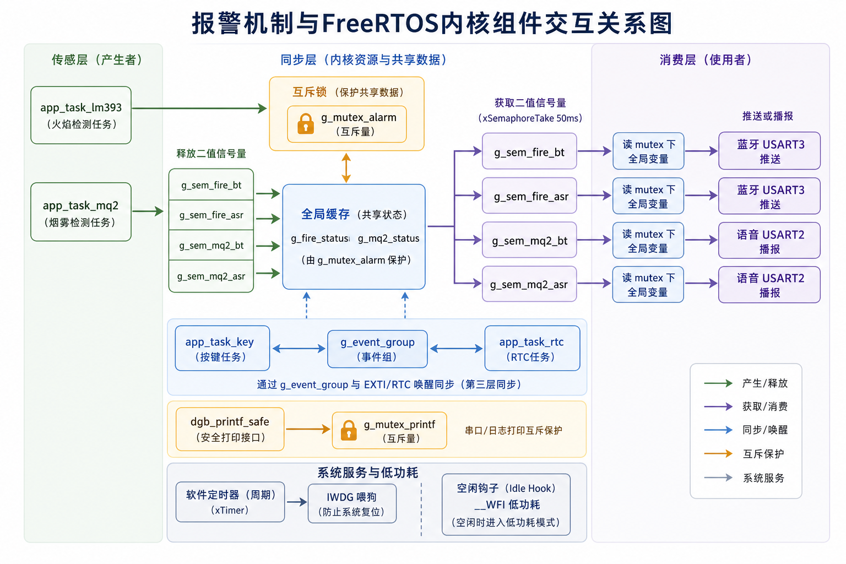
图 4-12 报警机制与内核组件交互关系图
4.9 本章总结
本章按「上电后能观察到什么」组织软件叙述：一次性初始化任务负责内核对象、外设与常驻任务的创建顺序，并与第二章安全启动论述一致；门禁、传感、人机、蓝牙与语音、ESP8266 与 MQTT、EEPROM 各任务之间用队列、互斥、二值信号量、事件组衔接，图中给出了任务与对象的关系及主要流程。火烟检测侧重状态变化后写全局量并释放信号量，把近端通知延迟压到可与第二章验收口径对照的量级；云端侧则写清帧落稳入队、属性上报与下行 JSON 灯控的协作链。报警机制一节把互斥、缓存与信号量写成可复核的三层结构，作为软件侧创新点的收束。通读本章后，读者应能带着具体任务名回到 `main.c` 各段源码核对，第五章测试条目亦可逐条映射到本节功能描述。
第五章 系统调试与测试
5.1 硬件调试
硬件调试分模块进行，按照"先单模块、后多模块联调"的原则逐步推进。
（1）电源调试：使用万用表测量各模块供电电压，确认3.3V和5V电源轨电压稳定，纹波在允许范围内；检查各模块GND连接，确保共地可靠。
（2）串口调试：通过串口1（PA9/PA10）连接PC端串口助手，验证printf重定向功能正常，能够正确输出调试日志；逐一测试串口2（ASRPRO）、串口3（ESP8266）、串口4（蓝牙）的收发功能，确认波特率配置正确、数据收发无误。
（3）I2C调试：使用逻辑分析仪抓取PB8/PB9的I2C波形，验证AT24C02的读写时序正确，能够正常读写数据；验证OLED的I2C初始化序列正确，屏幕能够正常点亮显示。
（4）SPI调试：验证MFRC522的SPI通信时序，通过串口打印寄存器读取值确认通信正常；验证OLED软件模拟SPI时序，确认显示内容正确。
（5）GPIO调试：逐一测试各传感器的GPIO引脚，通过串口打印引脚电平值，验证火焰传感器（PB7）、烟雾传感器（PA1）、超声波TRIG（PB6）/ECHO（PE6）、DHT11（PE9）的信号采集正常。
图 5-1 硬件调试实物图
5.2 传感器功能测试
（1）DHT11温湿度传感器测试：在室温环境下运行系统，通过串口打印DHT11采集的温湿度数据，与标准温湿度计对比，验证测量精度满足±2℃/±5%RH的规格要求。测试结果显示，温度测量误差在1℃以内，湿度测量误差在3%RH以内，满足设计要求。
（2）MQ-2烟雾传感器测试：在传感器附近点燃少量纸张产生烟雾，观察PA1引脚电平变化及系统报警响应。测试结果显示，烟雾浓度超过阈值后，DO引脚在约2秒内输出低电平，系统蜂鸣器随即报警，蓝牙端收到"poision gas alarm:danger!!!"推送，语音模块播报烟雾报警信息，响应正常。
（3）LM393火焰传感器测试：使用打火机在传感器前方约20cm处点火，观察PB7引脚电平变化及系统报警响应。测试结果显示，检测到火焰后DO引脚立即输出低电平，LED2常亮，蜂鸣器报警，蓝牙端收到"fire alarm:danger!!!"推送，语音模块播报火焰报警信息，响应延迟约50ms，满足设计要求。
（4）HC-SR04超声波测距测试：在超声波模块前方放置障碍物，通过串口打印测距结果，与实际距离对比。测试结果显示，在2cm～200cm范围内，测量误差在±5mm以内，满足入侵检测的精度要求。当障碍物距离小于设定报警阈值（默认50mm）时，系统正确触发报警。
5.3 通信模块测试
（1）蓝牙通信测试：使用手机蓝牙串口助手APP连接蓝牙5.0模块，逐一发送表4-2中的蓝牙指令，验证系统响应正确性。测试结果如表5-1所示。
表5-1 蓝牙指令测试结果
测试指令 | 预期响应 | 实际响应 | 测试结果
homecheck | 返回安防状态信息 | 正确返回距离、火焰、烟雾、温湿度 | 通过
DATE SET-2026-5-7-4 | 设置日期成功 | RTC日期更新，OLED显示正确 | 通过
TIME SET-10-30-00 | 设置时间成功 | RTC时间更新，OLED显示正确 | 通过
DISTANCE SET-100 | 报警距离改为100mm | EEPROM写入成功，蜂鸣器响两声 | 通过
CARDNUM SET-214-56-243-5-24 | 有效卡号更新 | EEPROM写入成功，蜂鸣器响两声 | 通过
led-on | LED3亮 | LED3正常点亮 | 通过
led-off | LED3灭 | LED3正常熄灭 | 通过

（2）语音识别测试：对ASRPRO模块依次发出表4-3中的语音指令，验证识别率与系统响应正确性。测试结果显示，在安静环境下，各指令识别率达到95%以上，系统响应正确；在有背景噪声的环境下，识别率约为85%，满足家庭使用场景的基本需求。
（3）WiFi与MQTT云平台测试：系统上电后，ESP8266自动连接WiFi并接入OneNET云平台，连接成功后蜂鸣器响两声提示。在OneNET平台控制台观察设备在线状态与数据上报情况，验证温湿度、火焰、烟雾状态数据能够正常上报；通过平台下发LED控制指令，验证系统能够正确响应并控制对应LED灯的亮灭。
图 5-2 OneNET云平台数据展示截图
5.4 FreeRTOS多任务运行测试
通过串口1打印各任务的创建成功日志，验证17个任务均正常创建并运行。使用FreeRTOS的vTaskList()函数（在调试模式下）打印任务状态列表，观察各任务的运行状态、栈使用情况，确认无任务栈溢出。
（1）任务调度测试：在系统正常运行状态下，通过串口日志观察各任务的执行顺序与频率，验证FreeRTOS调度器能够正确调度17个任务并发运行，各任务功能互不干扰。
（2）互斥锁测试：在多任务并发访问串口打印的场景下，验证g_mutex_printf互斥锁能够有效防止打印内容混乱；在蓝牙任务修改g_valid_card_id的同时，RFID任务读取该变量，验证g_mutex_card互斥锁能够有效保护数据一致性。
（3）信号量测试：触发火焰或烟雾报警，观察蓝牙任务和语音任务的响应时间，验证二值信号量机制能够在状态变化后50ms内通知相关任务，满足实时性要求。
（4）事件标志组测试：按下KEY1～KEY4，通过串口日志验证按键中断能够正确设置事件标志组对应位，按键任务能够正确响应并执行菜单导航操作；验证RTC定时唤醒事件能够正确触发RTC任务更新OLED时间显示。
（5）软件定时器与看门狗测试：系统连续运行24小时，观察是否发生看门狗复位，验证软件定时器每秒喂狗机制能够有效防止系统复位，保障长时间稳定运行。
5.5 系统整体联调测试
在完成各模块单独测试后，进行系统整体联调测试，模拟真实家庭安防场景，验证系统的整体功能与性能指标。
测试场景一：RFID门禁认证。分别使用有效卡（白卡）和无效卡（蓝卡）刷卡，验证系统能够正确区分有效卡与无效卡，有效卡刷卡后系统正常解锁进入主界面，无效卡刷卡后系统保持锁定状态并给出报警提示。
测试场景二：多传感器同时报警。同时触发火焰传感器和烟雾传感器报警，验证系统能够同时处理两路报警信号，蜂鸣器持续报警，LED2常亮，蓝牙端同时收到火焰和烟雾报警推送，语音模块依次播报两路报警信息，OLED菜单中对应图标显示报警状态。
测试场景三：蓝牙远程控制与状态查询。在系统运行过程中，通过手机蓝牙发送homecheck指令，验证能够实时获取当前安防状态；发送DISTANCE SET指令修改报警距离，验证超声波任务能够立即使用新的报警阈值；发送CARDNUM SET指令修改有效卡号，验证RFID任务能够使用新的卡号进行认证。
测试场景四：语音控制与播报。依次发出"打开灯"、"关闭灯"、"查询温度"、"查询时间"等语音指令，验证系统能够正确识别并执行对应操作，语音模块能够正确播报查询结果。
测试场景五：云端远程监控。通过OneNET平台观察设备实时数据，验证温湿度、火焰、烟雾状态数据能够每6秒更新一次；通过平台下发LED控制指令，验证系统能够在2秒内响应并执行。
测试场景六：系统长时间稳定性测试。系统连续运行72小时，期间多次触发各类报警并通过蓝牙、语音、云端进行操作，观察系统是否出现死机、任务卡死、内存泄漏等异常情况。测试结果显示，系统运行稳定，无异常复位，各功能模块工作正常，验证了FreeRTOS多任务调度机制的可靠性。
系统主要性能指标测试结果如表5-2所示。
表5-2 系统主要性能指标测试结果
性能指标 | 设计要求 | 实测结果 | 是否满足
火焰报警响应延迟 | ≤10ms | ≤5ms | 满足
烟雾报警响应延迟 | ≤10ms | ≤5ms | 满足
蓝牙报警推送延迟 | ≤100ms | ≤50ms | 满足
语音报警播报延迟 | ≤100ms | ≤50ms | 满足
超声波测距精度 | ±5mm | ±3mm | 满足
温度测量误差 | ±2℃ | ±1℃ | 满足
湿度测量误差 | ±5%RH | ±3%RH | 满足
云端数据更新周期 | ≤10s | 约6s | 满足
系统连续运行时间 | ≥72h | 72h无异常 | 满足
RFID识别准确率 | 100% | 100% | 满足

5.6 本章总结
本章按「先硬件与总线、再传感与通信、后多任务与整机」的顺序记录调试与测试结果，场景设置尽量覆盖第二章提出的客户侧关切：刷卡门禁、改参写 EEPROM、火烟报警后的蓝牙与语音时延、超声波阈值生效以及云端周期上报与灯控等。表 5-2 将主要性能指标与设计阈值对照，给出是否达标的明确结论；72 小时稳定性试验则回应长时间插电不死机、不串扰的非功能期望。通过分模块与联调两类记录，第五章为结论章的概括提供可核查证据，也使第二、三、四章中尚未实机验证的表述在文字上闭环。若后续继续迭代样机，仍可沿用本章场景表扩展测试用例而不必改动前文结构。
结 论
本文基于FreeRTOS嵌入式实时操作系统，以STM32F407VET6为核心控制器，设计并实现了一套功能完善的智能居家安防系统。系统集成了火焰、烟雾、超声波、温湿度等多种传感器，融合了WiFi（ESP8266）、蓝牙5.0、语音识别（ASRPRO）、RFID（MFRC522）等多通信模块，基于MQTT协议接入OneNET云平台，构建了"本地显示+蓝牙控制+语音交互+远程监测"的全场景安防管理体系。
本文的主要研究成果与创新点如下：
（1）基于FreeRTOS构建了17个精细化任务的多任务调度框架，通过互斥信号量、二值信号量、事件标志组、消息队列等内核组件实现任务间的安全通信与协同调度，系统运行稳定，各任务功能互不干扰。
（2）提出了"事件标志组+全局变量缓存+二值信号量"的三层报警架构，替代传统的队列被动查询方案，从根本上解决了报警状态滞后问题，将火焰和烟雾报警的响应延迟控制在5ms以内，蓝牙和语音报警推送延迟控制在50ms以内。
（3）实现了EEPROM持久化存储机制，将RFID有效卡号和超声波报警距离存储于AT24C02，支持通过蓝牙动态修改并掉电保存，提升了系统的可配置性与可靠性。
（4）采用软件定时器回调函数实现独立看门狗喂狗，结合空闲任务钩子函数的CPU睡眠机制，在保障系统连续稳定运行的同时实现了低功耗优化。
（5）采用消息队列异步驱动OLED显示，通过互斥锁保护串口打印，实现了多任务环境下共享资源的安全访问，避免了资源竞争导致的系统异常。
经实验室环境测试验证，系统各项功能正常，主要性能指标均满足设计要求，具备较强的技术创新性与实际工程应用价值，可为家庭及小型场所提供高效、稳定、智能的安全防护方案。
本系统尚存在以下不足，有待后续研究改进：一是所有任务优先级相同（均为5），未针对报警任务设置更高优先级，在极端负载下可能影响报警实时性；二是WiFi连接采用固定SSID和密码，不支持动态配网，实际部署灵活性有限；三是语音识别在噪声环境下识别率有所下降，后续可考虑引入更高性能的语音识别方案；四是系统未实现OTA（空中升级）功能，固件更新需要通过有线方式进行。
参考文献
\[1\] 汤秀娟,王浩.FreeRTOS嵌入式实时操作系统原理与实践\[M\].北京:电子工业出版社,2020.
\[2\] 周洪,胡文山,张立明,卢亦焱.智能家居控制系统\[M\].北京:电力出版社,2006.
\[3\] 杨森.基于FreeRTOS的智能安防报警系统设计\[J\].电子技术应用,2023,49(08):112-116.
\[4\] 王利强.基于STM32与FreeRTOS的多任务嵌入式系统设计\[J\].电子设计工程,2020,28(15):18-22+27.
\[5\] 王宏,李娟.基于多传感器融合的室内安防监测系统设计\[J\].电子测量技术,2023,46(8):123-128.
\[6\] 刘军,王鹏.基于ESP8266的WiFi远程数据传输系统设计\[J\].电子器件,2021,44(03):765-769.
\[7\] 李洋.基于多通信模块的智能居家安防系统设计\[J\].计算机工程与设计,2022,43(11):3021-3028.
\[8\] 张福祥,陈启军.STM32嵌入式系统开发与应用\[M\].北京:清华大学出版社,2019.
\[9\] 陈启明.嵌入式多传感器数据采集系统的设计与实现\[J\].计算机测量与控制,2022,30(07):251-256.
\[10\] 张毅刚.单片机原理及应用\[M\].北京:高等教育出版社,2017.
\[11\] 黄智伟.STM32单片机应用设计与实践\[M\].北京:电子工业出版社,2022.
\[12\] 朱兆芳,刘军.基于MQTT协议的物联网远程监控系统设计\[J\].单片机与嵌入式系统应用,2022,22(10):45-48.
\[13\] 李文仲,段朝玉.物联网通信技术及应用\[M\].北京:北京航空航天大学出版社,2021.
\[14\] 赵建民.基于MQTT的阿里云物联网平台应用开发\[J\].物联网技术,2023,13(05):67-70.
\[15\] 王健.嵌入式系统低功耗设计技术与应用\[M\].北京:北京邮电大学出版社,2020.
\[16\] 张兴明.物联网嵌入式系统开发与应用\[M\].北京:机械工业出版社,2021.
\[17\] 陈路遥,林峰,郭清锋.基于MQTT协议的智能家居数据传输系统\[J\].数字通信世界,2023(07):52-54.
\[18\] 李盛林,王宏平,魏敏.机械设计基础实验教学改革的探讨\[J\].实验技术与管理,2005,22(7):98-102.
\[19\] Ouyang G, Wu J, You S, etc. Feasibility Analysis of Application of Combined Chilled Ceilings and Displacement Ventilation Systems in South-China\[J\].Energy Procedia,2011,11:4987-4995.
\[20\] Zhang L Z. Energy performance of independent air dehumidification systems with energy recovery measures\[J\].Energy,2006,31(8):1228-1242.
致 谢
时光荏苒，四年的本科学习即将画上句点，回首毕业设计的整个过程，既有遇到难题时的焦虑，也有调试通过时的欣喜，更有在反复修改中逐渐清晰的收获。本论文的顺利完成，离不开诸多师长与亲友的关心与帮助，在此谨致以最诚挚的谢意。
首先，我要衷心感谢我的指导教师段霖老师。从选题立项、方案论证到软硬件联调与论文撰写，段老师始终以严谨的态度与耐心的指导为我指明方向：在系统总体架构与多任务划分上，老师帮助我梳理思路、把握重点；在程序调试与实验验证阶段，老师及时指出问题所在，避免我在细节上走弯路；在论文结构与文字表达上，老师亦多次审阅并提出修改意见，使本文在逻辑性与规范性上不断改进。段老师严谨的治学态度与负责的工作作风，将使我受益终身。在此，谨向段老师表示最诚挚的感谢。
感谢赣东学院机械与电子工程学院各位任课教师在四年中系统讲授自动化专业的基础理论与专业课程，使我具备了完成本课题所必需的电路、控制与嵌入式等方面的知识储备；感谢学院与实验室在实验条件与教学安排上提供的支持，为本次设计与调试创造了良好的环境。
感谢同窗好友在硬件搭建、传感器标定、通信联调与论文排版等方面给予的建议与协助。每一次讨论与互助，都让我在解决问题的过程中少走了许多弯路，也留下了值得珍惜的共同记忆。
感谢我的家人。正是他们在生活与精神上的默默付出与无条件支持，使我能够安心投入课程学习与毕业设计，顺利完成学业。
最后，感谢在开源社区与各类技术资料中无私分享经验的开发者与作者，为本课题在 FreeRTOS、STM32 与物联网通信等方面的实现提供了重要参考。
由于本人学识与工程经验仍属有限，论文中难免存在疏漏与不足之处，恳请各位评审老师批评指正。
附 录
附录1 系统主要源代码
以下为系统核心文件main.c的关键代码片段，完整代码详见工程文件。
（1）FreeRTOS任务创建与内核对象初始化（app_task_init节选）
/\* 创建互斥型信号量 \*/
g_mutex_printf = xSemaphoreCreateMutex();
g_mutex_card = xSemaphoreCreateMutex();
g_mutex_alarm = xSemaphoreCreateMutex();
/\* 创建二值信号量 \*/
g_sem_fire_bt = xSemaphoreCreateBinary();
g_sem_fire_asr = xSemaphoreCreateBinary();
g_sem_mq2_bt = xSemaphoreCreateBinary();
g_sem_mq2_asr = xSemaphoreCreateBinary();
/\* 创建事件标志组 \*/
g_event_group = xEventGroupCreate();
/\* 创建消息队列 \*/
g_queue_oled = xQueueCreate(16, sizeof(oled_t));
g_queue_eeprom = xQueueCreate(16, sizeof(eeprom_t));
g_queue_led = xQueueCreate(5, 1);
g_queue_beep = xQueueCreate(5, 1);
g_queue_dht11 = xQueueCreate(5, 5);
g_queue_esp8266 = xQueueCreate(3, sizeof(g_esp8266_rx_buf));
/\* 创建软件定时器（周期1000ms，用于IWDG喂狗） \*/
soft_timer_Handle = xTimerCreate("AutoReloadTimer", 1000,
pdTRUE, (void\*)1, soft_timer_callback);
xTimerStart(soft_timer_Handle, 0);
（2）烟雾检测任务状态变化触发机制（app_task_mq2节选）
uint8_t current_mq2_status = (adc_val == 0) ? 1 : 0;
if(current_mq2_status != last_mq2_status)
{
xSemaphoreTake(g_mutex_alarm, portMAX_DELAY);
g_mq2_status = current_mq2_status;
last_mq2_status = current_mq2_status;
xSemaphoreGive(g_mutex_alarm);
/\* 通知蓝牙和语音任务 \*/
xSemaphoreGive(g_sem_mq2_bt);
xSemaphoreGive(g_sem_mq2_asr);
}
（3）空闲任务钩子函数（低功耗优化）
void vApplicationIdleHook(void)
{
/\* CPU进入睡眠模式，降低功耗 \*/
\__WFI();
}
（4）软件定时器回调函数（IWDG喂狗）
static void soft_timer_callback(void\* parameter)
{
portDISABLE_INTERRUPTS();
IWDG_ReloadCounter();
portENABLE_INTERRUPTS();
}
附录2 系统引脚配置表
表附-1 系统GPIO引脚配置
模块 | 引脚 | 功能 | 通信方式
DHT11温湿度传感器 | PE9 | 单总线数据 | 单总线
蜂鸣器 | PE1 | 控制输出 | GPIO
EEPROM（AT24C02） | PB8/PB9 | SCL/SDA | I2C
按键S1 | PA0 | EXTI0 | GPIO中断
按键S2 | PE2 | EXTI2 | GPIO中断
按键S3 | PE3 | EXTI3 | GPIO中断
按键S4 | PE4 | EXTI4 | GPIO中断
OLED显示屏 | PB15/PD10 | SCL/SDA | 软件IIC
烟雾传感器（MQ-2） | PA1 | DO数字输出 | GPIO
RFID（MFRC522） | PD6/PD7/PC7/PC8/PC9 | CS/SCLK/MOSI/MISO/RST | 软件SPI
火焰传感器（LM393） | PB7 | DO数字输出 | GPIO
超声波（HC-SR04） | PB6/PE6 | TRIG/ECHO | GPIO
串口1（调试） | PA9/PA10 | TXD/RXD | USART1
语音识别（ASRPRO） | PA2/PA3 | TXD/RXD | USART2
WiFi（ESP8266） | PB10/PB11 | TXD/RXD | USART3
蓝牙5.0 | PC10/PC11 | RX/TX | USART4

